**ĐẠI HỌC QUỐC GIA TP.HỒ CHÍ MINH**

**TRƯỜNG ĐẠI HỌC CÔNG NGHỆ THÔNG TIN**

**KHOA CÔNG NGHỆ PHẦN MỀM**

--------------- 🙞❄🙜 ---------------

**BÁO CÁO CUỐI KÌ**

**MÔN PHÁT TRIỂN PHẦN MỀM HƯỚNG ĐỐI TƯỢNG**

**Đề tài**

**QUẢN LÝ CỬA HÀNG BÁN ĐIỆN THOẠI**

**VÀ LINH KIỆN**



Giảng viên hướng dẫn: **ThS. PHẠM THI VƯƠNG**

Nhóm thực hiện:

**Phạm Huỳnh Thanh Tú 11520672**

**Nguyễn Chí Linh 11520210**

**Nguyễn Phi Viễn 11520687**

**Trần Trung Tuyến 11520469**

**TP. Hồ Chí Minh, tháng 8 năm** **2015**

**LỜI CẢM ƠN**

-----🙧🙥-----

Lời đầu tiên, nhóm em xin chân thành cảm ơn thầy Phạm Thi Vương! Thầy đã tận tình chỉ bảo, truyền đạt những kiến thức vô cùng bổ ích, quý báu cũng như những ví dụ cụ thể, sinh động, hấp dẫn để nhóm em có thể thực hiện tốt đề tài này.

Nhóm em cũng xin cảm ơn Trường Đại Học Công Nghệ Thông Tin! Trường đã tạo thư viện học tập rất lý tưởng cho chúng em có thể họp nhóm hiệu quả.

Nhóm em cũng xin gửi lời cảm ơn sâu sắc đến gia đình, bạn bè và những người thân đã động viên, cổ vũ về vật chất cũng như tinh thần giúp em vượt qua khó khăn, trở ngại để tiếp tục hoàn thành đề tài.

Xin chân thành cảm ơn!

**Tp. HCM, tháng 8 – 2015**

**Nhóm thực hiện**

MỤC LỤC

1. GIỚI THIỆU ĐỀ TÀI 4

1.1 Lý do chọn đề tài. 4

1.2 Mô tả đề tài. 4

1.2.1 Danh sách các nghiệp vụ 4

1.2.2 Sơ đồ tổ chức 6

1.2.3 Sơ đồ nghiệp vụ 8

1.3 Danh sánh các yêu cầu, biểu mẫu và quy định liên quan. 11

2. THIẾT KẾ HỆ THỐNG 16

2.1 Mô hình hóa yêu cầu 16

2.1.1 Sơ đồ hiện trạng 16

2.1.2 Sơ đồ Usecase 26

2.1.3 Sơ đồ Activity 37

2.1.4 Sơ đồ Sequence 40

2.1.5 Sơ đồ lớp 72

3. THIẾT KẾ DỮ LIỆU 73

3.1 Sơ đồ quan hệ 73

3.2 Mô tả dữ liệu. 74

3.3 Ràng buộc toàn vẹn 80

3.4 Sơ đồ logic 82

4. GIAO DIỆN, CHỨC NĂNG 83

4.1 Danh sách các màn hình. 83

4.2 Sơ đồ màn hình. 83

4.3 Mô tả từng màn hình 84

5. HƯỚNG DẪN CÀI ĐẶT VÀ CHẠY THỮ NGHIỆM 125

6. KẾT LUẬN VÀ HƯỚNG PHÁT TRIỂN 125

6.1 Kết quả đạt được 125

6.2 Hướng phát triển 126

7. TÀI LIỆU THAM KHẢO 126

1. GIỚI THIỆU ĐỀ TÀI
2. Lý do chọn đề tài.

Hiện nay, đa số các cửa hàng điện thoại di động và linh kiện đều chưa có phần mềm quản lý, các phương pháp quản lý đều thực hiện một cách thủ công chủ yếu bằng ghi chép sổ sách…Nhằm giảm thao tác thủ công, mang lại tính chính xác, hiệu quả cao trong công tác quản lý và theo dõi các hoạt động kinh doanh như : buôn bán, nhập xuất các loại mặt hàng, linh kiện và điện thoại trong kho, ngoài ra còn quản lý nhân viên và khách hàng.

Khi khách hàng đến mua điện thoại, linh kiện, nhân viên bán hàng sẽ tìm hiểu nhu cầu của khách hàng và sở thích, sau đó giới thiệu các mẫu điện thoại, linh kiện phù hợp và kèm theo giá. Nếu khách hàng đồng ý mua, nhân viên bán hàng sẽ lưu lại thông tin khách hành thông qua hóa đơn bán hàng, từ đó ta có thể lập báo cáo hàng tháng(tuần, năm) và xem doanh thu của cửa hàng.

Hằng ngày nhân viên kho sẽ kiểm tra tình trạng các mặt hàng điện thoại và linh kiện trong kho sau đó đề xuất lên chủ cửa hàng để được xử lý việc nhập các loại điện thoại, linh kiện đã hết hoặc do khách hàng đặt mua. Trong quá trình đặt hàng với nhà cung cấp chủ cửa hàng sẽ xem xét các đề xuất về những mẫu điện thoại, linh kiện được yêu cầu, chủng loại được yêu thích hiện nay và số lượng phù hợp.

Đối với chủ cửa hàng ( admin ) có quyền tối cao trong hệ thống, người thuộc nhóm này được toàn quyền quyết định: sử dụng những chức năng của hệ thống và cấp quyền hay thay đổi quyền của những người sử dụng khác nhau: nhân viên bán hàng, nhân viên kế toán, nhân viên kho.

1. Mô tả đề tài.
2. Danh sách các nghiệp vụ

* **Quản lý các mặt hàng**

Hằng ngày thì các nhân viên bán hàng phải quản lý các mặt hàng điện thoại và linh kiện:

- Mỗi điện thoại gồm có các thông tin: Mã điện thoại, Tên điện thoại, Hãng sản xuất, Số lượng, Giá mua, Giá bán.

- Mỗi loại linh kiện sẽ gồm có các thông tin như: Mã, Tên, Hãng sản xuất, Ngày sản xuất, Số lượng, Giá mua và Giá bán.

- Phần mềm cho phép nhân viên cửa hàng thêm, xóa, cập nhật, tìm kiếm thông tin hàng hóa.

* **Quản lý kho :**
* Quản lý đặt hàng với nhà cung cấp:

Thông tin nhà cung cấp: Mã nhà cung cấp, Tên nhà cung cấp, Địa chỉ, Số điện thoại.

Thông tin phiếu đặt hàng: Mã phiếu đặt hàng, Ngày đặt hàng, Mã nhân viên, Tên nhà cung cấp, Tên điện thoại, Tên linh kiện Số lượng đặt, Số lượng nhập, Tình trạng (Phiếu nhập hàng này đã được giao hay chưa giao).

Nhân viên kho có thể thêm mới, xóa, cập nhật thông tin nhà cung cấp và thông tin đặt hàng. Khi cập nhật hay xóa thông tin về nhà cung cấp, thông tin đặt hàng nhân viên kho có thể sử dụng chức năng tra cứu thông tin nhà cung cấp, phiếu đặt hàng.

* Quá trình nhập vào kho:

Sau khi nhận yêu cầu đặt hàng nhà cung cấp sẽ giao hàng cho cửa hàng có kèm theo hóa đơn hay bảng kê chi tiết của từng loại.

Nhân viên kho sẽ kiểm tra lô điện thoại, linh kiện của từng nhà cung cấp:

Trong trường hợp giao hàng không đúng yêu cầu đặt hàng hay hàng kém lượng thì nhân viên kho sẽ trả lại và yêu cầu nhà cung cấp giao lại những mặt hàng bị trả lại.

Trong trường hợp đúng yêu cầu đặt hàng thì nhân viên kho sẽ kiểm tra chứng từ giao hàng ( hóa đơn, bảng kê chi tiết ), sau đó những loại điện thoại, linh kiện này sẽ được định giá( dựa trên cơ sở giá mua), được cung cấp một mã số và cập nhật vào danh sách điện thoại.

Trong quá trình nhập hàng, chứng từ giao hàng sẽ được nhập vào hệ thống để làm phiếu nhập, trong trường hợp số lượng hàng hóa có trong kho gần hết(< 50 cái) thì khi nhập thêm chỉ cần cập nhật lại số lượng và ngày giờ nhập hàng, còn những điện thoại, linh kiện mới sẽ đăng ký trong danh mục điện thoại và linh kiện. Sau khi nhập xong chứng từ giao hàng nhân viên kho sẽ in phiếu nhập để lưu trữ trong cơ sở dữ liệu.

Lập báo cáo cho chủ cửa hàng, bao gồm: báo cáo nhập hàng,

* **Quản lý bán hàng :**

Thông tin khách hàng gồm: Mã khách hàng, Tên khách hàng, Loại khách hàng ( khách hàng quen thuộc, khách hàng không quen thuộc ), Địa chỉ, Số điện thoại được lưu vào sổ khách hàng. Nhân viên bán hàng có thể thêm mới, xóa, cập nhật và tìm kiếm khách hàng.

Nhân viên quản lý kho lập báo cáo ( phiếu bán hàng).

Thông tin phiếu xuất kho gồm: Mã phiếu xuất kho, Ngày xuất kho, Mã nhân viên, Mã khách hàng, Tên điện thoại, Tên linh kiện Số lượng, Giá bán, Thành tiền ( từng loại điện thoại, linh kiện ) và tổng tiền của phiếu xuất kho đó. Nhân viên bán hàng có thể thêm mới, xóa, cập nhật, tìm kiếm phiếu đặt hàng.

Lập báo cáo cho chủ cửa hàng, bao gồm: báo cáo nhập hàng.

Mỗi tháng, chủ cửa hàng muốn xem những thống kế về số lượng hàng đã bán, hàng tồn để có chính sách giá cả tốt hơn cho tháng sau.

1. Sơ đồ tổ chức

Chủ cửa hàng

Bộ phận chăm sóc KH

Bộ phận bán hàng

Trưởng ban kinh doanh

Bộ phận xuất nhập kho

Trưởng ban kế toán

Bộ phận giao hàng

Bộ phận nhân sự

Bộ phận bảo hành

* Chủ cửa hàng :

Quản lý các bộ phần chính cửa hàng như bộ phận chăm sóc khách hàng, xuất nhập kho, bộ phận bán hàng và thông qua các quản lý của từng bộ phận.

Tiếp nhận báo cáo, thống kê của từng bộ phận, các đề xuất, ý kiến cho cửa hàng sau mỗi cuộc họp.

* Bộ phận nhận sự:

Quản lý nhận sự và các vấn đề về tuyển dụng nhận viên (do cửa hàng nhỏ nên bộ phận này không cần chú trọng nhiều trong phần mềm, chỉ phần quyền đơn giản)

* Bộ phận chăm sóc khách hàng:

Quản lý việc chăm sóc khách hàng, kiểm tra, bảo hành, đền bù và sửa chữa các linh kiện hoặc điện thoại bị lỗi, hư hỏng theo một số yêu cầu nhất định đặt ra.

* Bộ phận xuất nhập kho :

Quản lý việc kiểm tra hàng trong kho nếu thiếu hoặc nhận báo cáo, yêu cầu từ bên bán hàng để nhập thêm hàng,

Trong quá trình nhập hàng sẽ kiểm tra chất lượng hàng hóa.

Kiểm tra tình trạng các mặt hàng và đặt hàng với nhà cung cấp nếu cần.

* Bộ phận giao hàng:

Nhận phiếu và hóa đơn giao hàng cho khách ở xa.

Quản lý các hóa đơn giao hàng.

* Bộ phận bán hàng :

Quản lý của bộ phận là trưởng ban kế toán và ban kinh doanh, nhận chủ yếu là các yêu cầu cũng như báo cáo từ bên dưới gửi lên sau đó báo cáo lên cấp trên

* Trưởng ban kinh doanh:

Theo dõi được hàng hoá đã bán và tồn lại bao nhiêu để thông báo cho kho biết để có xử lý.

Quản lý nhân viên bán hàng cần phải và nhập những thông tin cần thiết của từng mặt hàng với mã số riêng của từng loại, Nhập thông tin khách hàng với mã số riêng biệt.

Lưu phiếu bảo hành cho hàng hoá để xác nhận bên bảo hàng khi cần dùng.

* Trưởng ban kế toán:

Quản lý doanh thu của cửa hàng, thống kê cũng như báo cáo doanh thu mỗi tuần, tháng, hay năm cho cửa hàng dựa vào nhưng hóa đơn bán hàng bên Bộ phận bán hàng.

1. Sơ đồ nghiệp vụ
2. Quy trình nhập kho.

Nhà cung cấp giao hàng

Nhân viên kho

Chủ cửa hàng

Kế toán

Thu ngân

Giao hàng, đơn hàng

Kiểm tra, gửi đơn hàng

Kí nhận và gửi đơn hàng

Lưu lại và gửi đơn hàng

Thanh toán và kí nhận

Diễn giải quy trình :

Nhà cung cấp giao hàng đem hàng tới. Trước tiên phải giao đơn hàng cho nhân viên kho. Nhân viên kho sẽ căn cứ vào đơn hàng kiểm tra hàng hóa về số lượng và tình trạng (mới cũ, có hỏng hóc bên ngoài hay không) có đúng như đơn hàng đã ghi. Sau khi kiểm tra xong sẽ gửi đơn hàng xuống cho chủ cửa hàng để chủ cửa hàng đồng ý và kí nhận. Sau đó gửi cho kế toán để lưu đơn hàng lại. Tiếp đó gửi đến cho thu ngân để thu ngân tiến hành lập hóa đơn thánh toán cho nhà cung cấp và yêu cầu kí nhận. Hóa đơn thanh toán này nhà cung cấp giữ một và chủ cửa hàng giữ một.

1. Quy trình xuất kho.

2) Lập và gửi phiếu yêu cầu

Khách hàng

Nhân viên bán hàng

Thu ngân

Nhân viên kho

1. Gửi yêu cầu mua hàng

3) gửi phiếu yêu cầu và thanh toán hàng đã mua

4) Lập phiếu thanh toán, phiểu bảo hành và gửi cho khách hàng

5) Gửi phiếu thanh toán cho nhân viên kho

6) Yêu cầu kí xác nhận và giao hàng

Z

Diễn giải quy trình :

Khách hàng đến xem những mặt hàng được trưng bày trên kệ. Khi đã chọn được mặt hàng nào đó khách hàng sẽ gửi yêu cầu đó đến nhân viên bán hàng, nhân viên bán hàng lập phiếu mua hàng rồi gửi cho khách hàng, sau đó khách hàng đến gửi phiếu yêu cầu và thanh toán cho thu ngân, thu ngân lập phiếu thanh toán và phiếu bảo hành rồi gửi cho khách hàng. Khách hàng mang phiếu thanh toán đến cho nhân viên kho, nhân viên kho lấy hàng, giao cho khách hàng và yêu cầu khách hàng kí xác nhận vào phiếu thanh toán.

1. Quy trình giao hàng tận nơi.

KHÁCH HÀNG

NV KINH DOANH

NV KĨ THUẬT

NV GIAO HÀNG

Lập biên bản giao hàng

Sản phẩm

Sản phẩm

Phiếu yêu cầu lấy sản phẩm

Đặt hàng

Kí nhận biên bản, tiền

Diễn giải quy trình:

Khách hàng đặt hàng ở cửa hàng, nhân viên Kinh Doanh sẽ tiếp nhận đơn đặt hàng sau đó gửi yêu cầu lấy sản phẩm xuống cho nhân viên kĩ thuật. Nhân viên kĩ thuật lấy sản phẩm đưa cho nhân viên giao hàng. Đồng thời nhân viên giao hàng cũng sẽ nhận biên bản giao hàng từ Nhân viên kinh doanh. Sau đó Nhân viên giao hàng sẽ giao hàng cho khách hàng, Khách hàng sẽ kí nhận và gửi tiền lại cho nhân viên giao hàng.

1. Quy trình Bảo hành

KHÁCH HÀNG

NV BẢO HÀNH

NV KĨ THUẬT

Sản phẩm bảo hành

Giao phiếu BH, giao phiếu kí nhận

Sửa chữa, bảo hành

Sản phẩm bảo hành

Phiếu bảo hành

Sản phẩm bảo hành

Sản phẩm bảo hành

Diễn giải quy trình:

Khách hàng gửi sản phẩm và phiếu bảo hành cho nhân viên bảo hành. Tại đây, nhân viên bảo hành sẽ kiểm tra phiếu bảo hành sau đó gửi sản phẩm bảo hành cho bộ phận kĩ thuật để tiến hành kiểm tra, sửa chữa. Sau khi sửa chữa xong thì nhân viên kĩ thuật sẽ đưa sản phẩm ra cho nhân viên bảo hành. Khách hàng sẽ nhận lại sản phẩm và tiến hành kí nhận tại đây.

1. Danh sánh các yêu cầu, biểu mẫu và quy định liên quan.
2. Danh sách các yêu cầu.

|  |  |  |  |  |
| --- | --- | --- | --- | --- |
| **STT** | **Tên yêu cầu** | **Biểu mẫu** | **Qui định** | **Ghi chú** |
| 1 | Thêm thông tin điện thoại và linh kiện | BM1 | QĐ1 |  |
| 2 | Tra cứu sản phẩm(điện thoại và linh kiện) | BM2 | QĐ2 |  |
| 3 | Quản lý các mặt hàng khuyến mãi | BM3 | QĐ3 |  |
| 4 | Quản lý nhà cung cấp | BM4 | QĐ4 |  |
| 5 | Quản lý nhà sản xuất | BM5 | QĐ5 |  |
| 6 | Quản lý thông tin cấu hình của sản phẩm | BM6 | QĐ6 |  |
| 7 | Lập hóa đơn đặt hàng | BM7 | QĐ7 |  |
| 8 | Lập hóa đơn nhập kho | BM8 | QĐ8 |  |
| 9 | Lập hóa đơn bán hàng | BM9 | QĐ9 |  |
| 10 | Lập hóa đơn bảo hành | BM10 | QĐ10 |  |
| 11 | Lập báo cáo tồn kho | BM11 | QĐ11 |  |
| 12 | Lập báo cáo bá n hàng | BM12 | QĐ12 |  |
| 13 | Lập báo cáo nhập hàng | BM13 | QĐ13 |  |
| 14 | Thay đổi qui định | BM14 | QĐ14 |  |

1. Biểu mẫu 1 và quy định 1.

|  |  |  |
| --- | --- | --- |
| **BM1:** | **Thêm thông tin điện thoại và linh kiện** | |
| **Thông tin chung** | | **Thông tin cấu hình(điện thoại)** |
| Tên sản phẩm: …………………….. | | Kích thước màn hình: …………………….. |
| Loại sản phẩm: ……………………. | | Hệ điều hành: …………………………….. |
| Nhà sản xuất: ……………………... | | RAM: ……………………………………… |
| Nhà cung cấp: …………………….. | | Màu: ………………………………………. |
| Ghi chú nhà CC: ………………….. | | Dung lượng PIN: …………………………. |
| Số Sim:……………………………… | | CPU: ………………………………………. |
| Giá nhập: …………………………. | | Bộ nhớ: ……………………………………. |
| Giá xuất: …………………………... | | Thời gian bảo hành: ………………. |
| Mô tả: ……………………………... | | Ghi chú: …………………………... |

**QĐ1: Số lượng nhập tối thiểu là 10, thời gian bảo hành tối thiểu là 6 tháng.**

1. Biểu mẫu 2 và quy định 2.

|  |  |  |  |  |  |  |
| --- | --- | --- | --- | --- | --- | --- |
| **BM2:** | **Tra cứu điện thoại linh kiện** | | | | | |
| Mã sản phẩm: ……… | | Nhà sản xuất: ………. | | CPU: ………………… | | |
| Tên sản phẩm: ……… | | Loại sản phẩm: … | | Số sim: ………………. | | |
| Kích thước: ………… | | Màu sắc: ……………. | | RAM: ………………... | | |
| Hệ điều hành: ……… | | Dung lượng PIN: … | | Bộ nhớ: ……………… | | |
| **STT** | **Mã SP** | **Tên SP** | **Loại SP** | **Số lượng** | **Thời gian BH** | **Mô tả** |
| 1 |  |  |  |  |  |  |
| 2 |  |  |  |  |  |  |

1. Biểu mẫu 3 và quy định 3.

|  |  |  |  |  |  |  |  |
| --- | --- | --- | --- | --- | --- | --- | --- |
| **BM3:** | | **Mặt hàng khuyến mãi** | | | | | |
| Tên chương trình khuyến mãi : … | | | | Ngày bắt đầu: ……… | | | Ngày kết thúc : . |
| **STT** | **Sản phẩm** | | **Loại sản phầm** | | **Số Lượng** | **Đơn Giá Bán** | |
| 1 |  | |  | |  |  | |
| 2 |  | |  | |  |  | |

**QĐ3: Số lượng sản phẩm khuyến mãi không được vượt quá 20 cái trên một loại . Giá khuyến mãi giảm không quá 50% giá trị sản phẩm.**

1. Biểu mẫu 6 và quy định 6.

|  |  |  |  |
| --- | --- | --- | --- |
| **BM6.6:** | **Danh sách đơn giá** | | |
| Mã đơn giá: ……………. | | | |
| Giá nhập: …………….… | | | |
| Giá xuất: …………….…. | | | |
| **STT** | **Mã đơn giá** | **Giá nhập** | **Giá xuất** |
| 1 |  |  |  |
| 2 |  |  |  |

**QĐ6.: Giá xuất phải lớn hơn giá nhập.**

1. Biểu mẫu 7 và quy định 7.

|  |  |  |  |  |  |
| --- | --- | --- | --- | --- | --- |
| **BM7:** | | **Hóa Đơn Đặt Hàng** | | | |
| Nhân Viên Lập:………………………… | | |  | | |
| Ngày Đặt Hàng:……………………. | | | Ngày Giao Hàng:…………………… | | |
| Nhà Cung Cấp:………………………… | | | Tổng Tiền:…………………………… | | |
| **STT** | **Tên Mặt Hàng** | | | **Số Lượng** | **Giá Tiền** |
| 1 |  | | |  |  |
| 2 |  | | |  |  |

**QĐ7: Chỉ được nhập mặt hàng có số lượng tồn nhiều nhất là 5**

1. Biểu mẫu 8.

|  |  |  |  |  |  |
| --- | --- | --- | --- | --- | --- |
| **BM8:** | | **Hóa Đơn Đặt Hàng** | | | |
| Nhân Viên Lập:………………… | | | Ngày Giao Hàng:……………………. | | |
| Nhà Cung Cấp:……………………… | | | Tổng Tiền:…………………………… | | |
| **STT** | **Tên Mặt Hàng** | | | **Số Lượng** | **Giá Tiền** |
| 1 |  | | |  |  |
| 2 |  | | |  |  |

1. Biểu mẫu 9.

|  |  |  |  |  |  |  |
| --- | --- | --- | --- | --- | --- | --- |
| **BM9:** | | **Hóa Đơn Bán Sản Phẩm** | | | | |
| Họ tên nhân viên | | | | Ngày lập hóa đơn: | | |
| Họ tên khách hàng: | | | | Địa chỉ giao hàng: ……………………. | | |
| **STT** | **Sản phẩm** | | **Số Lượng** | | | **Đơn Giá Bán** |
| 1 |  | |  | |  | |
| 2 |  | |  | |  | |

1. Biểu mẫu 11.

|  |  |  |  |  |  |
| --- | --- | --- | --- | --- | --- |
| **BM11:** | | **Báo Cáo Tồn Kho** | | | |
| Nhân Viên Lập:………………………… | | | | Ngày Lập:…………………………… | |
| **STT** | **Tên Mặt Hàng** | | **Nhà Cung Cấp** | | **Số Lượng Tồn** |
| 1 |  | |  | |  |
| 2 |  | |  | |  |

1. Biểu mẫu 12.

|  |  |  |  |  |  |  |
| --- | --- | --- | --- | --- | --- | --- |
| **BM12** | | **Báo Cáo Bán Hàng** | | | | |
| Thời gian bắt đầu :………….. | | | | Thời gian hết hạng: ………….. | | |
| **STT** | **Sản phẩm** | | **Số lượng** | | **Phát Sinh** | **Tổng tiền** |
| 1 |  | |  | |  |  |
| 2 |  | |  | |  |  |

1. Biểu mẫu 13.

|  |  |  |  |  |  |  |  |
| --- | --- | --- | --- | --- | --- | --- | --- |
| **BM13:** | | **Báo Cáo Nhập Hàng** | | | | | |
| Nhân Viên Lập:………………… | | | | | Ngày Lập:…………………………… | | |
| **STT** | **Mã Hóa Đơn** | | **Tên Mặt Hàng** | **Nhà Cung Cấp** | | **Số Lượng** | **Ngày Nhập** |
| 1 |  | |  |  | |  |  |
| 2 |  | |  |  | |  |  |

1. THIẾT KẾ HỆ THỐNG
2. Mô hình hóa yêu cầu
3. Sơ đồ hiện trạng

* Sơ đồ hiện trạng nghiệp vụ Giao hàng

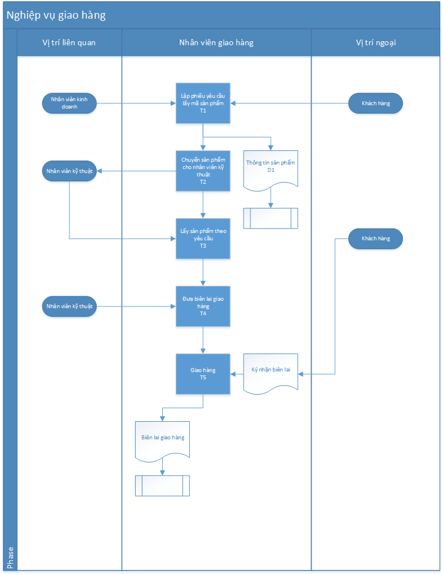

* Mô tả hồ sơ

|  |  |  |  |
| --- | --- | --- | --- |
| STT | HỒ SƠ | VAI TRÒ | CÔNG VIỆC |
| 1 | D1 | Thông tin sản phẩm: lưu lại thông tin sản phẩm được đặt hàng | T1 |
| 2 | D2 | Biên lai giao hàng: Ghi lại thông tin về thời gian, địa điểm giao hàng | T2 |

* Mô tả công việc

|  |  |  |  |  |  |  |  |  |  |
| --- | --- | --- | --- | --- | --- | --- | --- | --- | --- |
| STT | CÔNG VIỆC | MÔ TẢ CÔNG VIỆC | ĐIỀU KIỆN KHỞI ĐỘNG | QUY TẮC | VỊ TRÍ LÀM VIỆC | TÀN SUẤT | THỜI LƯỢNG | HỒ SƠ NHẬP | HỒ SƠ XUẤT |
| 1 | T1 | Ghi lại thông tin của đơn hàng | Khi có đặt hàng | QTKT001 | Nhân viên Kinh Doanh | 1-5 DDH/ngày | 2 giờ/DDH |  | D1 |
| 2 | T2 | Chuyển lại thông tin cho nhân viên Kĩ Thuật | Khi có đơn đặt hàng | QTTC001 | Nhân viên Kinh Doanh | 1-5 DDH/ngày | 2 giờ/DDH |  |  |
| 3 | T3 | Nhận thông tin đặt hàng từ nhân viên Kinh Doanh | Khi có đơn đặt hàng | QTTC001 | Nhân viên Kĩ Thuật | 1-5 DDH/ngày | 2 giờ/DDH |  |  |
| 4 | T4 | Nhân viên kinh doanh giao biên lai lại cho nhân viên Giao Hàng | Khi có đơn đặt hàng | QTTC001 | Nhân viên Kinh Doanh | 1-5 DDH/ngày | 2 giờ/DDH |  |  |
| 5 | T5 | Giao hàng cho khách hàng | Khi có đơn đặt hàng | QTKT002 | Nhân viên Giao Hàng | 1-5 DDH/ngày | 2 giờ/DDH |  | D2 |

* Quy tắc

|  |  |  |  |  |
| --- | --- | --- | --- | --- |
| MÃ SỐ | TÊN QUY TẮC | MÔ TẢ | CÔNG VIỆC LIÊN QUAN | HỒ SƠ SỬ DỤNG |
| QTKT001 | Ghi lại thông tin đặt hàng | Nhân viên kinh doanh sẽ ghi lại thông tin đơn đặt hàng khi khách hàng yêu cầu | T1 | D1 |
| QTTC001 | Trao đổi thông tin giữa các bộ phận | Việc chuyển thông tin giữa các bộ phận để phục vụ khách hàng | T2, T3, T4 |  |
| QTKT002 | Giao hàng | Giao hàng đến cho khách hàng | T5 | D2 |

* Sơ đồ hiện trạng nghiệp vụ nhập kho

Dựa vào danh sách mặt hàng đã đặt và đơn giao hàng, Nhân viên kho sẽ nhập hàng và kiểm hàng, lập phiếu nhận hàng . Sau đó nhân viên quản lý kho sẽ cập vào Sổ lưu trữ kho hàng.

Nhân viên kho sẽ lập phiếu nhận hàng sau khi kiểm tra hàng hóa đầy đủ.

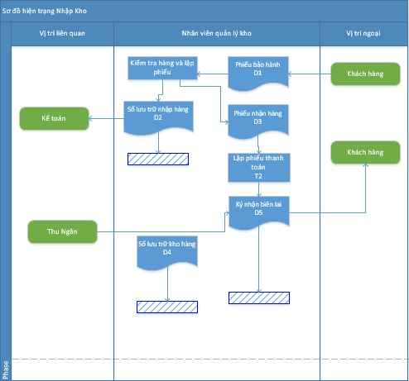

* Mô tả hồ sơ

|  |  |  |  |
| --- | --- | --- | --- |
| STT | Hồ Sơ | Vai Trò | Công Việc |
| 1 | D1 | **Phiếu Giao hàng** là phiếu chưa thông tin về số lượng và chất lượng(tình trạng hàng mới hay cũ) hàng hóa | T1 |
| 2 | D2 | **Sổ lưu trữ nhập hàng** là tập hợp các phiếu giao hàng của mỗi lần nhập hàng. | T1 |
| 3 | D3 | **Phiếu nhận hàng** là phiếu ghi nhận lại những hàng nhận từ nhà cung cấp. nó có thể khác so với đơn hàng vì có những hàng sẽ trả lại khi kiểm tra hàng không đạt. | T1, T2 |
| 4 | D4 | **Sổ lưu trữ kho hàng** là danh sách các hàng hóa trong kho | T1 |
| 5 | D5 | Phiếu thanh toán là phiếu tính tiền các mặt hàng mà nhà cung cấp đã giao | T2 |

* Mô tả công việc

|  |  |  |  |  |  |  |  |  |  |
| --- | --- | --- | --- | --- | --- | --- | --- | --- | --- |
| STT | Công Việc | Mô Tả Công Việc | Điều kiện khởi động | Quy Tắc | Vị Trí Làm Việc | Tần Suất | Thời Lượng | Hồ Sơ Nhập | Hồ Sơ Xuất |
| 1 | T1 | **Kiểm tra hàng và lập phiếu nhận hàng**: kiểm tra mặt hàng có đúng với những gì đã đặt hàng. Những mặt hàng chất lượng không đạt được trả về nhà cung cấp. lập phiếu nhận hàng để liệt kê hết các sản phẩm đã nhận. | Khi nhà cung cấp giao hàng | QTQL01 | Nhân viên quản lý kho hàng | 4-6/lần ngày. 7-20 sản phẩm/lần.  Phiếu nhận hàng lập khi kiểm tra xong hàng |  | D1 | D2,D3,D4 |
| 2 | T2 | **Lập phiếu thanh toán**: sau khi kiểm tra và có danh sách hàng nhận, nhân viên lập phiếu thanh toán để trả tiền hàng cho nhà cung cấp | Khi kiểm tra hàng và lập phiếu nhận hàng |  | Nhân viên kho, Thu Ngân | 1 lần sau khi lập phiếu nhận hàng |  | D3 | D5 |

* Đặc tả các quy tắc

|  |  |  |  |  |
| --- | --- | --- | --- | --- |
| Mã Số | Tên quy tắc | Mô tả | Công việc liên quan | Hồ sơ sử dụng |
| QTQL01 | Quản lý chất lượng sản phẩm | Sản phẩm còn tem niêm phong(với sản phẩm mới), với sản phẩm cũ phải còn hoạt động tốt và ngoài hình mới hơn 90% trở lên | T1 | D2, D3, D4 |

* Sơ đồ hiện trạng nghiệp vụ xuất kho

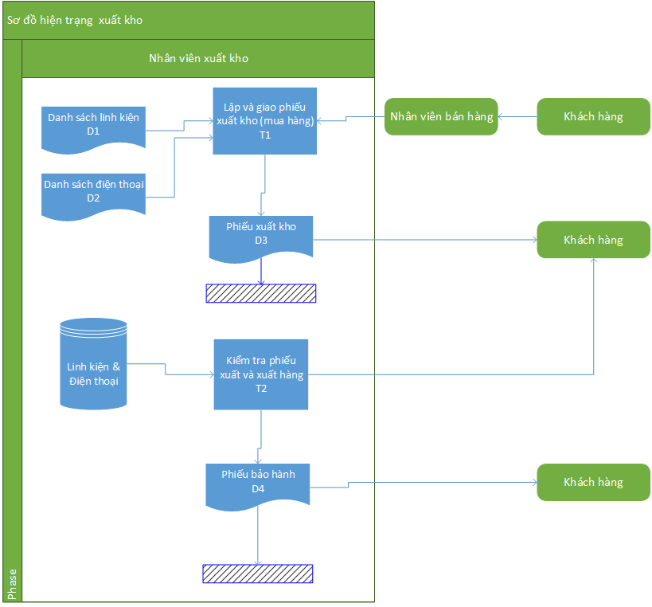

* Bảng mô tả hồ sơ.

|  |  |  |  |
| --- | --- | --- | --- |
| STT | Hồ sơ | Vai trò | Công việc |
| 1 | D1 | Danh sách các linh kiện đang tồn tại trong kho | T1 |
| 2 | D2 | Danh sách các điện thoại đang tồn tại trong kho | T1 |
| 3 | D3 | Phiếu xuất kho ghi lại các thông tin một mặt hàng nào đó | T1 |
| 4 | D4 | Phiếu bảo hàng chứa thông tin về ngày giờ bảo hàng của mặt hàng | T2 |
|  |  |  |  |

* Sơ đồ mô tả công việc

|  |  |  |  |  |  |  |  |  |  |
| --- | --- | --- | --- | --- | --- | --- | --- | --- | --- |
| STT | Công việc | Mô tả công việc | Điều kiện khởi động | Quy tắc | Vị trí công việc | Tần xuất | Thời lượng | Hồ sơ nhập | Hồ sơ xuất |
|  | D1 | Lập và giao phiếu xuất kho bao gồm việc lập hóa đơn xuất kho và giao hóa đơn đó cho khách hàng | Nhận được yêu cầu từ bên bán hàng và khách hàng mua loại mặt hàng còn trong kho |  | Nhân viên xuất kho | 100-200 HDDH/ ngày  3-10 dòng dữ liệu | 10 phút/HDDH | D1,D2 | D3 |
|  | D2 | Kiểm tra phiếu xuất và lấy hàng cho khách hàng, nếu kiểm tra hóa đơn không hợp lý thì gửi trả yêu cầu cho khách hàng, ngược lại thì cho lấy hàng cho khách, sau đó ghi giấy bảo hành(nếu có) | Nhận được phiếu xuất kho |  | Nhận viên xuât kho | 100-200 HĐ/ngày | 2-4 phút | D3 | D4 |

* Sơ đồ hiện trạng nghệp vụ Bảo Hành

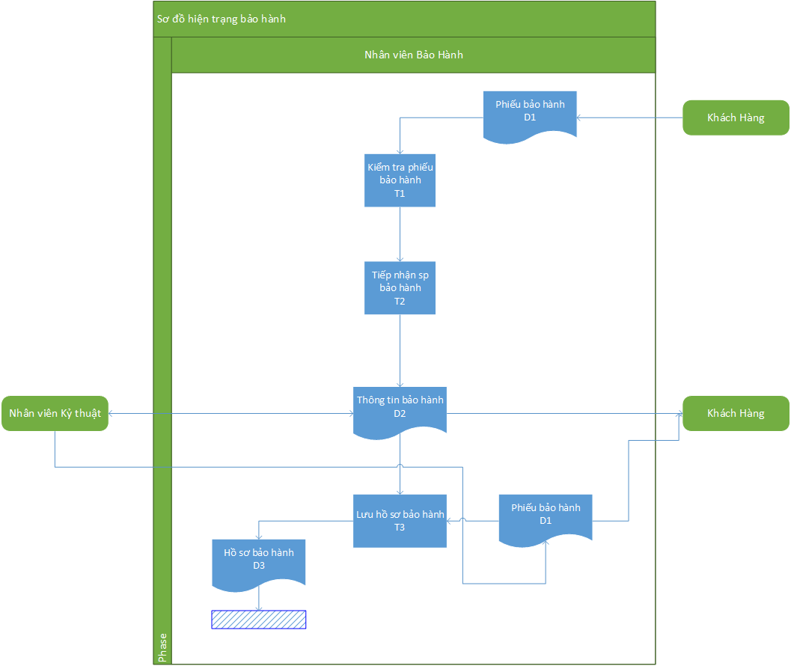

* Bảng mô tả công việc

|  |  |  |  |  |  |  |  |  |  |
| --- | --- | --- | --- | --- | --- | --- | --- | --- | --- |
| STT | CÔNG VIỆC | MÔ TẢ CÔNG VIỆC | ĐIỀU KIỆN KHỞI ĐỘNG | QUY TẮC | VỊ TRÍ LÀM VIỆC | TẦN SUẤT | THỜI LƯỢNG | HỒ SƠ NHẬP | HỒ SƠ XUẤT |
| 1 | T1 | Kiểm tra phiếu bảo hành: Kiểm tra phiếu bảo hành có phải là của cửa hang, và còn hạn bảo hành hay không | Khi khách hang nộp phiếu bảo hành | QTBH001 | Nhân viên bảo hành | 40 phiếu BH/  ngày | 5 phút/  phiếu bảo hành | D1 |  |
| 2 | T2 | Tiếp nhận sản phẩm bảo hành: Nhận sản phẩm bảo hành từ khác hàng | Khi đã kiểm tra xong phiếu BH, và khách hang đưa sản phẩm |  | Nhân viên kĩ thuật | 20 sản phẩm/ngày | 45 phút/  sản phâm | D1 | D2 |
| 3 | T3 | Lưu hồ sơ bảo hành: Lưu thông tin khách hang và nội dung bảo hành | Khi đã bảo hành xong |  | Nhân viên bảo hành | 20 hồ sơ/ ngày | 5 phút/  hồ sơ | D1, D2 | D3 |

* Bảng liệt kê các quy tắc

|  |  |  |  |  |
| --- | --- | --- | --- | --- |
| MÃ SỐ | TÊN QUY TẮC | MÔ TẢ | CÔNG VIỆC LIÊN QUAN | HỒ SƠ SỬ DỤNG |
| QTBH001 | Kiểm tra bảo hành | Phiếu phải là phiếu của cửa hàng, còn hạn bảo hành | T1 | D1 |

1. Sơ đồ Usecase
2. Sơ đồ.

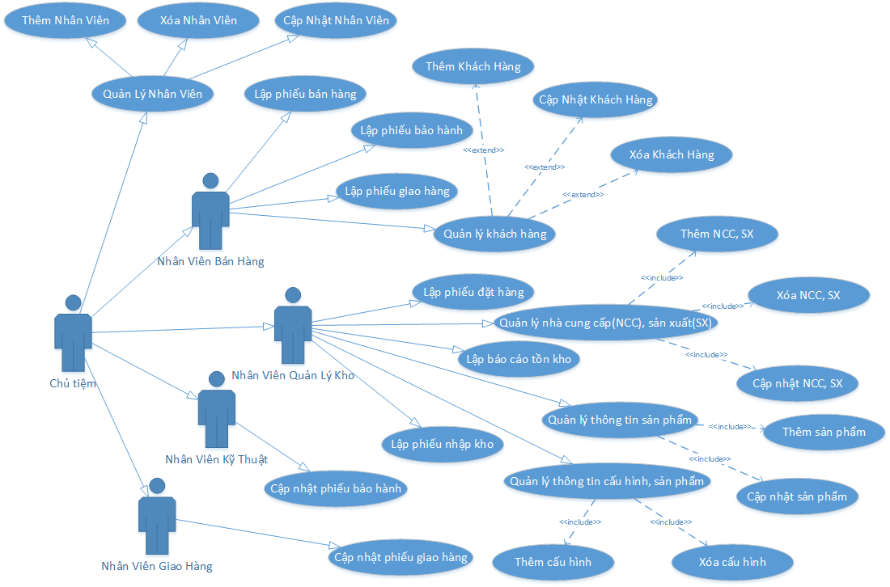

Sơ đồ use case của cửa hàng bán điện thoại và linh kiện.

* Mô tả Usecase lập phiếu bán hàng

|  |
| --- |
| Tóm tắt: use case bắt đầu khi có nhân viên bán hàng nhận được các yêu cầu mua hàng bên khách hàng, Nhân viên bán hàng sẽ kiểm tra các thông tin mặt hàng có tồn kho hay không và sau đó lập hóa đơn bán. |
| Dòng sự kiện chính:  1. Nhân viên bán hàng mở giao diện lập hóa đơn bán hàng.  2. Nhân viên bán hàng nhập các thông tin khách hàng hoặc chọn khách hàng và các thông tin về nới giao hàng, bán hàng, thông tin giá bán các mặt hàng.  3. Nhân viên bán chọn các mặt hàng theo yêu cầu của khách hàng.  4. Nhân viên nhập giá tiền cần trả cho hóa đơn đã lập.  5. Nhân viên bán hàng chọn nút lập hóa đơn bán hàng và thông báo kết quả lập hóa đơn bán hàng.  6. Hệ thống trở lại trạng thái sẵn sàng để lập hóa đơn bán hàng tiếp.  7. Nhân viên nhân viên bán hàng kết thúc bằng cách tắt giao diện. |
| Dòng sự kiện phụ:   1. Kiểm tra số lượng hàng tồn dưới mức quy định để được đặt hàng. 2. Kiểm tra xem có sản phầm khuyến mãi trong chương ngày hôm nay không. |
| Tiền điều kiện:   1. Có yêu cầu mua hàng từ khách hàng. 2. Sản phẩm tồn kho phải đủ hoặc dư để khách hàng mua. |
| Hậu điều kiện:  1. Chương trình có thể mở giao diện lập hóa đơn bán hàng và lập được hóa đơn bán hàng. |

* Mô tả Use case lập báo cáo bán hàng.

|  |
| --- |
| Tóm tắt: use case bắt đầu khi nhân viên quản lý muốn lập báo cáo bán hàng trong tuần, hay trong tháng hoặc theo ngày, nếu các ngày đó có bán hàng. |
| Dòng sự kiện chính:  1. Nhân viên quản lý mở giao diện báo cáo bán hàng và chọn lập báo cáo bán hàng.  2. Nhân viên quản lý có thể lựa chọn việc in báo cáo hay không  3. Hệ thống sẵn sàng để lập lại hóa đơn nhập hàng trong ngày.  4. Nhân viên quản lý kết thúc bằng cách tắt giao diện. |
| Dòng sự kiện phụ:  1. |
| Tiền điều kiện:  1. Trong ngày, hoặc tháng, hoặc năm, phải có lập hóa đơn bán. |
| Hậu điều kiện:  1. Chương trình có thể mở giao diện lập phiếu báo bán hàng và in ra file excel hoăc pdf… |

* Mô tả Us Case update(thêm) sản phẩm

|  |
| --- |
| Tóm tắt: use case bắt đầu khi nhân viên kho muốn cập nhật lại thông tin sản phẩm. |
| Dòng sự kiện chính:  1. Nhận thông tin từ giao diện Search sản phẩm và hiển thị nếu tùy chọn là Cập nhật sản phẩm.  2. Nhân viên kho nhập mới thông tin cho sản phẩm.  3. Hệ thống tiến hành thêm(hoặc cập nhật) thông tin sản phẩm.  4. Hệ thống thông báo việc thêm(hoặc cập nhật) thành công hay thất bại.  5. Nhân viên kho kết thúc bằng cách tắt giao diện. |
| Dòng sự kiện phụ:  1. Kiểm tra thông tin nhập vào cho sản phẩm có chính xác hay không và hiện ra thông báo nếu thông tin không chính xác. |
| Tiền điều kiện:  Có ít nhất 1 sản phẩm trong kho.  Sản phẩm được chọn trên giao diện search sản phẩm |
| Hậu điều kiện:  1.. |

* Mô tả Use Case quản lí danh sách Loại mặt hàng.

|  |
| --- |
| Tóm tắt: use case bắt đầu khi nhân viên kho muốn thêm, chỉnh sửa, xóa, tìm kiếm Loại mặt hàng. |
| Dòng sự kiện chính:  1. Nhân viên kho mở giao diện Quản lí Loại mặt hàng.  2. Nhân viên kho tùy chọn tác vụ đối với loại mặt hàng.  3. Nhập các thông tin cần thiết đối với mỗi tác vụ.  4. Hệ thống hiện kết quả.  5.Kết thúc bằng việc tắt giao diện. |
| Dòng sự kiện phụ:  1. kiểm tra các thông tin nhập vào và hiện thông báo nếu thông tin sai. |
| Tiền điều kiện:  1. phải có ít nhất 1 Loại mặt hàng. |
| Hậu điều kiện: |

* Mô tả Use Case quản lí danh sách đơn giá

|  |
| --- |
| Tóm tắt: use case bắt đầu khi nhân viên kho muốn chỉnh sửa, tìm kiếm Đơn giá. |
| Dòng sự kiện chính:  1. Nhân viên kho mở giao diện Quản lí Đơn giá.  2. Nhân viên kho tùy chọn tác vụ đối với đơn giá.  3. Nhập các thông tin cần thiết đối với mỗi tác vụ.  4. Hệ thống hiện kết quả.  5.Kết thúc bằng việc tắt giao diện. |
| Dòng sự kiện phụ:  1. kiểm tra các thông tin nhập vào và hiện thông báo nếu thông tin sai. |
| Tiền điều kiện:  1. phải có ít nhất 1 đơn giá. |
| Hậu điều kiện: |

* Mô tả Use Case quản lí danh sách CPU

|  |
| --- |
| Tóm tắt: use case bắt đầu khi nhân viên kho muốn thêm, chỉnh sửa, xóa, tìm kiếm CPU. |
| Dòng sự kiện chính:  1. Nhân viên kho mở giao diện Quản lí CPU.  2. Nhân viên kho tùy chọn tác vụ đối với CPU.  3. Nhập các thông tin cần thiết đối với mỗi tác vụ.  4. Hệ thống hiện kết quả.  5.Kết thúc bằng việc tắt giao diện. |
| Dòng sự kiện phụ:  1. kiểm tra các thông tin nhập vào và hiện thông báo nếu thông tin sai. |
| Tiền điều kiện:  1. phải có ít nhất 1 CPU. |
| Hậu điều kiện: |

* Mô tả Use Case quản lí danh sách nhà cung cấp

|  |
| --- |
| Tóm tắt: use case bắt đầu khi nhân viên kho muốn thêm, chỉnh sửa, xóa, tìm kiếm nhà cung cấp. |
| Dòng sự kiện chính:  1. Nhân viên kho mở giao diện Quản lí nhà cung cấp.  2. Nhân viên kho tùy chọn tác vụ đối với nhà cung cấp.  3. Nhập các thông tin cần thiết đối với mỗi tác vụ.  4. Hệ thống hiện kết quả.  5.Kết thúc bằng việc tắt giao diện. |
| Dòng sự kiện phụ:  1. kiểm tra các thông tin nhập vào và hiện thông báo nếu thông tin sai. |
| Tiền điều kiện:  1. phải có ít nhất 1 nhà cung cấp. |
| Hậu điều kiện: |

* Mô tả Use Case quản lí danh sách nhà sản xuất

|  |
| --- |
| Tóm tắt: use case bắt đầu khi nhân viên kho muốn thêm, chỉnh sửa, xóa, tìm kiếm nhà sản xuất. |
| Dòng sự kiện chính:  1. Nhân viên kho mở giao diện Quản lí nhà sản xuất.  2. Nhân viên kho tùy chọn tác vụ đối với nhà sản xuất.  3. Nhập các thông tin cần thiết đối với mỗi tác vụ.  4. Hệ thống hiện kết quả.  5.Kết thúc bằng việc tắt giao diện. |
| Dòng sự kiện phụ:  1. kiểm tra các thông tin nhập vào và hiện thông báo nếu thông tin sai. |
| Tiền điều kiện:  1. phải có ít nhất 1 nhà sản xuất. |
| Hậu điều kiện: |

* Mô tả Use Case quản lí danh sách màu sắc

|  |
| --- |
| Tóm tắt: use case bắt đầu khi nhân viên kho muốn thêm, chỉnh sửa, xóa, tìm kiếm màu sắc. |
| Dòng sự kiện chính:  1. Nhân viên kho mở giao diện Quản lí màu sắc.  2. Nhân viên kho tùy chọn tác vụ đối với nhà màu sắc  3. Nhập các thông tin cần thiết đối với mỗi tác vụ.  4. Hệ thống hiện kết quả.  5.Kết thúc bằng việc tắt giao diện. |
| Dòng sự kiện phụ:  1. kiểm tra các thông tin nhập vào và hiện thông báo nếu thông tin sai. |
| Tiền điều kiện:  1. phải có ít nhất 1 màu sắc. |
| Hậu điều kiện: |

* Mô tả Use case lập phiếu đặt hàng

|  |
| --- |
| Tóm tắt: use case bắt đầu khi có nhân viên quản lý kiểm tra sản phẩm tồn dưới mức quy định. Nhân viên quản lý sẽ yêu cầu nhân viên kho đặt hàng. Hệ thống sẽ cung cấp cho nhân viên kho thực hiện việc lập phiếu đặt hàng. |
| Dòng sự kiện chính:  1. Nhân viên kho mở giao diện lập phiếu đặt hàng.  2. Nhân viên kho chọn nhà cung cấp có món hàng muốn đặt và đặt hàng.  4. Nhân viên kho chọn chọn nút lập phiếu đặt hàng và thông báo kết quả lập phiếu đặt hàng.  5. Hệ thống trở lại trạng thái sẵn sàng để lập phiếu đặt hàng tiếp.  6. Nhân viên kho kết thúc bằng cách tắt giao diện. |
| Dòng sự kiện phụ:  1. Kiểm tra số lượng hàng tồn dưới mức quy định để được đặt hàng. |
| Tiền điều kiện:  1. Có yêu cầu đặt hàng từ phía nhân viên quản lý.  2. Có ít nhất 1 nhà cung cấp có mặt hàng theo yêu cầu đặt hàng. |
| Hậu điều kiện:  1. Chương trình có thể mở giao diện lập phiếu đặt hàng và lập được phiếu đặt hàng. |

* Mô tả Use case lập phiếu nhập hàng.

|  |
| --- |
| Tóm tắt: use case bắt đầu khi có nhân viên giao hàng của nhà cung cấp mang sản phẩm đặt hàng đến cho cửa hàng. Hệ thống sẽ cung cấp cho nhân viên kho thực hiện việc lập phiếu nhập hàng. |
| Dòng sự kiện chính:  1. Nhân viên kho mở giao diện lập phiếu nhập hàng.  2. Nhân viên kho tìm phiếu đặt hàng đã đặt dựa trên thông tin của nhân viên vận chuyển.  3. Nhân viên kho chọn danh sách hàng hóa được mang đến tương ứng với thông tin trong phiếu đặt hàng của cửa hàng.  4. nhân viên kho lập phiếu đặt hàng và lưu vào hệ thống.  5. hệ thống sẵn sàng để lập phiếu đặt hàng khác.  6. nhân viên kho kết thúc bằng cách tắt giao diện |
| Dòng sự kiện phụ:  1. Kiểm tra phiếu đặt hàng có khớp với thông tin đặt hàng do nhân viên giao hàng của nhà cung cấp đưa ra. |
| Tiền điều kiện:  1. phải lập phiếu đặt hàng trước đó. |
| Hậu điều kiện:  1. Chương trình có thể mở giao diện lập phiếu nhập hàng và thực hiện được việc lập phiếu nhập hàng. |

* Mô tả Use Case Lập báo cáo tồn kho

|  |
| --- |
| Tóm tắt: use case bắt đầu khi nhân viên quản lý muốn kiểm tra số lượng tồn(thường thì một tuần một lần). Hệ thống sẽ cung cấp cho nhân viên quản lý chức năng xem và lập báo cáo tồn kho theo ngày. |
| Dòng sự kiện chính:  1. Nhân viên quản lý mở giao diện báo cáo tồn kho và chọn lập báo cáo tồn kho.  2. nhân viên quản lý có thể lựa chọn việc in báo cáo hay không  3. hệ thống sẵn sàng để lập lại hóa đơn nhập hàng trong ngày.  4. nhân viên quản lý kết thúc bằng cách tắt giao diện. |
| Dòng sự kiện phụ:  1. kiểm tra ngày hôm nay đã lập báo cáo tồn kho chưa. |
| Tiền điều kiện:  1. phải sản phẩm trong danh sách sản phẩm. |
| Hậu điều kiện:  1. Chương trình có thể mở giao diện lập phiếu báo cáo tồn kho và xem được các báo cáo đã lập. |

* Mô tả Use Case Lập báo cáo nhập hàng:

|  |
| --- |
| Tóm tắt: use case bắt đầu khi nhân viên quản lý muốn kiểm tra số lượng nhập hàng trong tháng. Hệ thống sẽ cung cấp cho nhân viên quản lý chức năng xem và lập báo cáo nhập hàng trong tháng. |
| Dòng sự kiện chính:  1. Nhân viên quản lý mở giao diện báo cáo nhập hàng và chọn lập báo cáo nhập hàng.  2. nhân viên quản lý có thể lựa chọn việc in báo cáo hay không.  3. hệ thống sẵn sàng để lập lại hóa đơn nhập hàng trong ngày.  4. nhân viên quản lý kết thúc bằng cách tắt giao diện. |
| Dòng sự kiện phụ: |
| Tiền điều kiện: |
| Hậu điều kiện:  1. Chương trình có thể mở giao diện lập phiếu báo cáo tồn kho, có thể xem được báo cáo tồn kho đã lập. |

* Mô tả Use Case Lập phiếu bảo hành

|  |
| --- |
| Tóm tắt: use case bắt đầu khi khách hang đem sản phẩm đến bảo hành. Nhân viên bảo hành tiến hành kiểm tra sản phẩm và lập phiếu bảo hành. Hệ thống sẽ cung cấp cho nhân viên bảo hành chức năng lập phiếu bảo hành. |
| Dòng sự kiện chính:  1. Nhân viên bảo hành chọn giao diện Lập phiếu bảo hành và chọn Thêm Phiếu  2. nhân viên bảo hành nhập thông tin hóa đơn bán và chọn sản phẩm cần bảo hành  4. nhân viên bảo hành lập phiếu bảo hành và lưu vào hệ thống.  5. hệ thống sẵn sàng để lập phiếu đặt hàng khác.  6. nhân viên bảo hành kết thúc bằng cách tắt giao diện |
| Dòng sự kiện phụ: |
| Tiền điều kiện: Hóa đơn bán của khách hang phải chính xác và sản phẩm còn trong thời hạn bảo hành |
| Hậu điều kiện:  1. Chương trình có thể mở giao diện lập phiếu bảo hành, có thể xem và in được phiếu bảo hành đã lập. |

1. Sơ đồ Activity
2. Nghiệp vụ bán hàng.

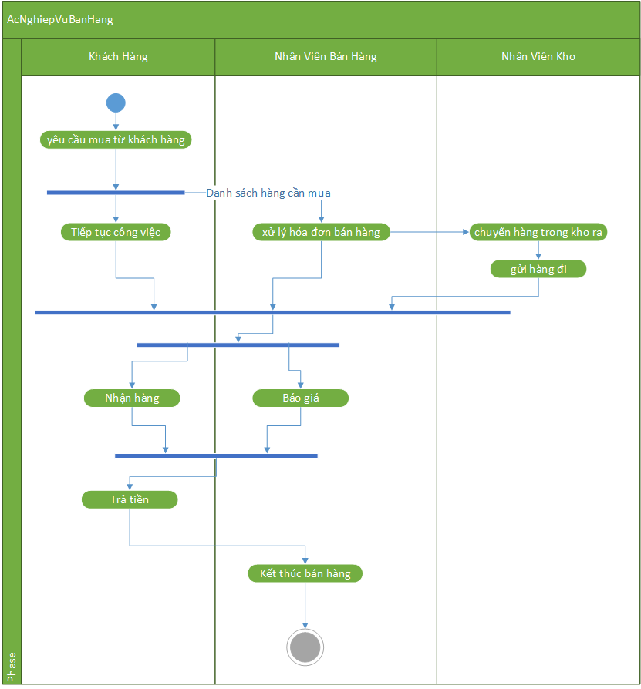

1. Nghiệp vụ nhập kho.

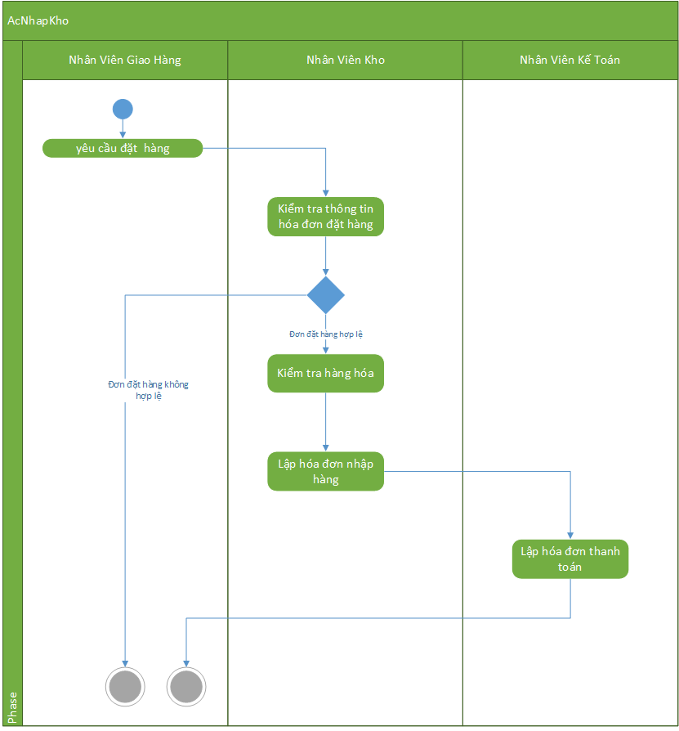

1. Nghiệp vụ đặt hàng.

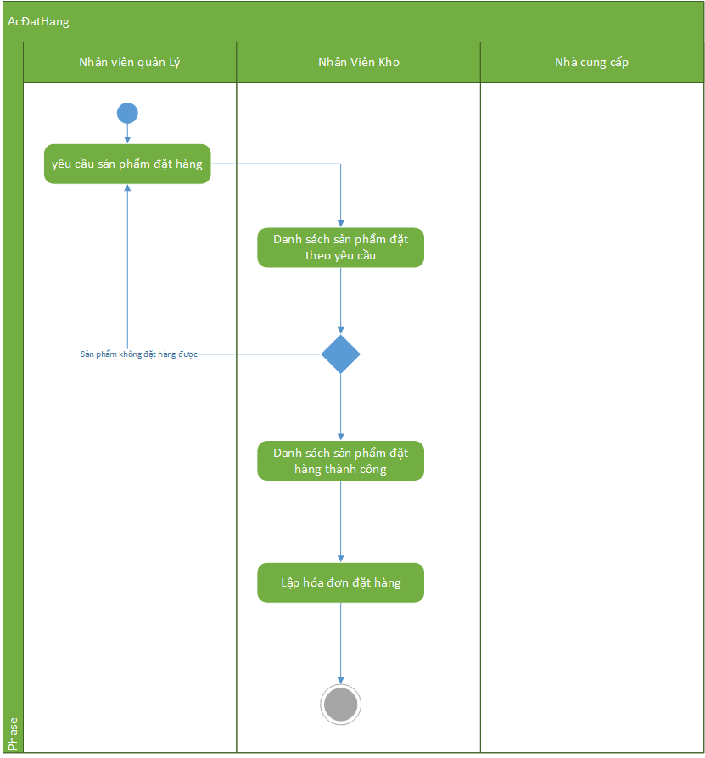

1. Nghiệp vụ giao hàng.

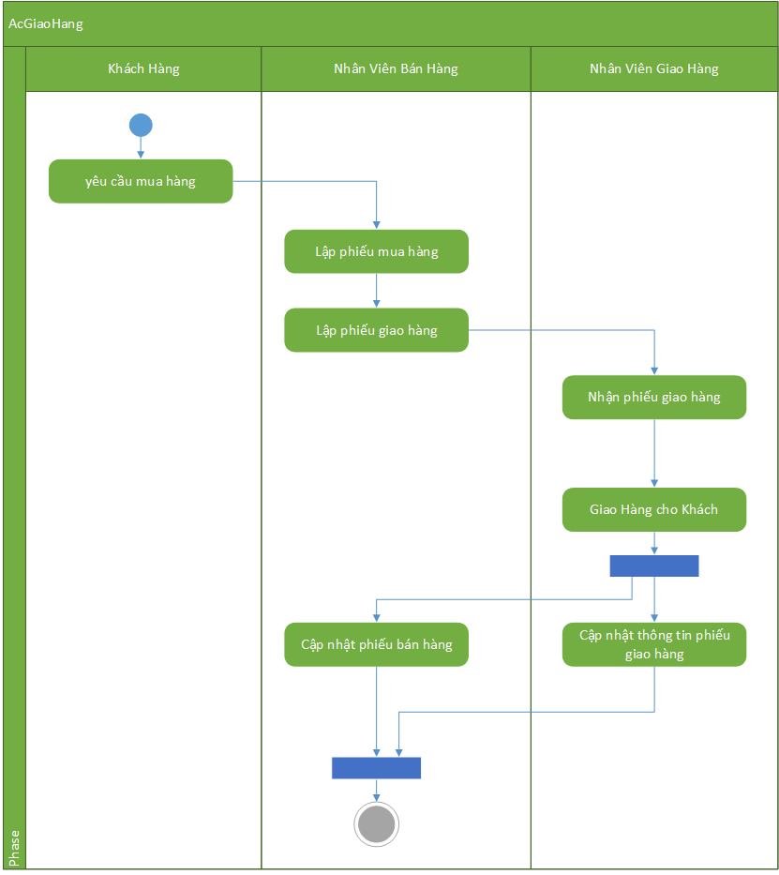

1. Nghiệp vụ bào hành.
2. Sơ đồ Sequence
3. Form DS Nhân Viên

* Tìm kiếm nhân viên.

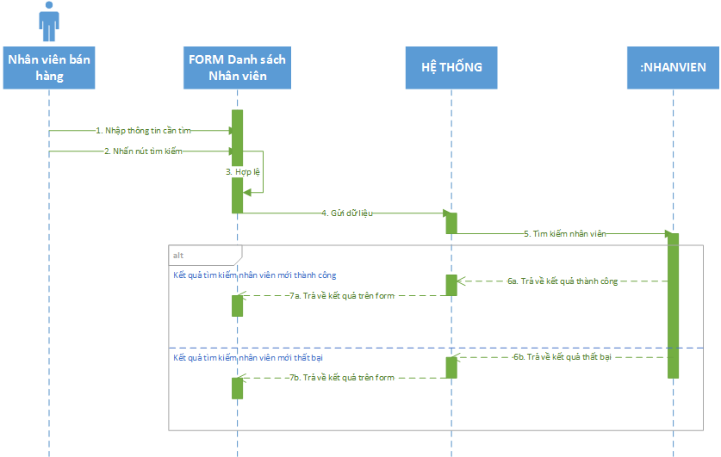

* Mô tả các hoạt động của sequence

|  |  |
| --- | --- |
| STT | Mô tả |
| 1 | Nhập các thông tin cần tìm kiếm như : Mã nhân viên, tên nhân viên , ngày sinh, CMND, số ĐT, địa chỉ, chức vụ. |
| 2 | Nhấn nút tìm kiếm các thông tin vừa nhập. |
| 3 | Kiểm tra các thông tin vừa nhập có thỏa các điều kiện đã ràng buộc hay không ? |
| 4 | Nếu dữ liệu hợp lệ thì truyền dữ liệuvà yêu cầu đó xuống hệ thống. |
| 5 | Hệ thống sẽ gọi hàm TimKiemNhanVien() và truyền dữ liệu xuống cơ sở dữ liệu để tìm kiếm. |
| 6a | Kết quả trả về thành công nếu tìm thấy dữ liệu. |
| 7a | Dữ liệu được tìm thấy sẽ được hiện thị trong bảng. |
| 6b | Kết quả trả về thất bại nếu tìm không thấy dữ liệu . |
| 7b | Hiện thị một bảng trống. |

* Thêm nhân viên mới

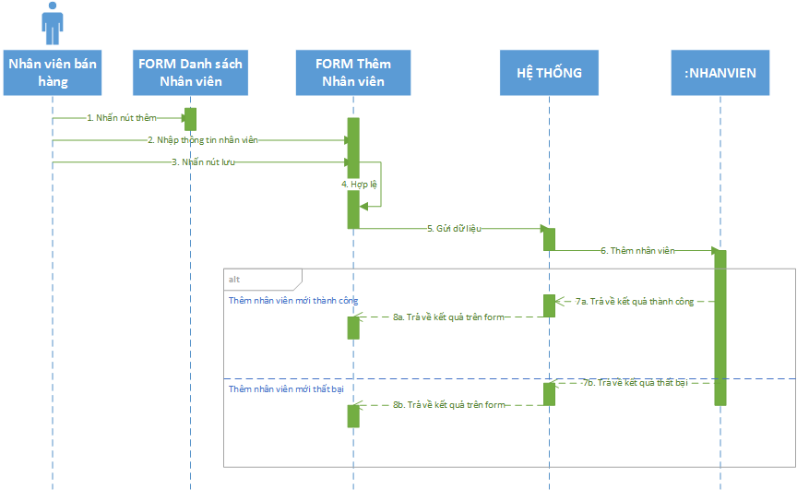

* Mô tả các hoạt động của sequence

|  |  |
| --- | --- |
| STT | Mô tả |
| 1 | Nhất nút thêm nhân viên bên giao diện danh sách nhân viên. |
| 2 | Hiện thị giao diện thêm mới nhân viên và Nhập các thông tin cần cập nhật Mã nhân viên, tên nhân viên , ngày sinh, CMND, số DT, địa chỉ, chức vụ….. |
| 3 | Nhấn nút lưu các thông tin trên. |
| 4 | Kiểm tra sự hợp lệ của dữ liệu trên . |
| 5 | Nếu dữ liệu hợp lệ thì truyền dữ liệu và yêu cầu đó xuống hệ thống. |
| 6 | Hệ thống sẽ gọi hàm ThemNhanVien() và truyền dữ liệu xuống cơ sở dữ liệu để cập nhật nhân viên đó. |
| 7a | Kết quả trả về thành công nếu thêm dữ liệu. |
| 8a | Hiện thị thông báo thành công. |
| 7b | Kết quả trả về thất bại nếu thêm không dữ liệu . |
| 8b | Hiện thị thông báo thất bại. |

* Cập nhật nhân viên

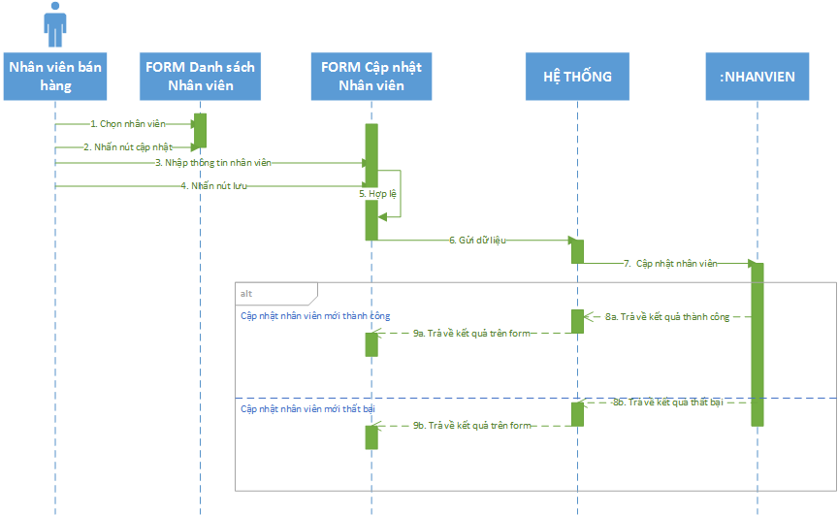

* Mô tả các hoạt động của sequence

|  |  |
| --- | --- |
| STT | Mô tả |
| 1 | Chọn nhân viên cần cập nhật bên giao diện danh sách nhân viên . |
| 2 | Nhân nút cập nhật nhân viên đã được chọn. |
| 3 | Nhập các thông tin cần cập nhật Mã nhân viên, tên nhân viên , ngày sinh, CMND, số DT, địa chỉ, chức vụ….. |
| 4 | Nhấn nút lưu các thông tin trên. |
| 5 | Kiểm tra sự hợp lệ của dữ liệu trên . |
| 6 | Nếu dữ liệu hợp lệ thì truyền dữ liệu và yêu cầu đó xuống hệ thống. |
| 7 | Hệ thống sẽ gọi hàm CapNhatNhanVien() và truyền dữ liệu xuống cơ sở dữ liệu để cập nhật nhân viên đó. |
| 8a | Kết quả trả về thành công nếu cập nhật dữ liệu. |
| 9a | Hiện thị thông báo thành công. |
| 8b | Kết quả trả về thất bại nếu cập nhật không dữ liệu . |
| 9b | Hiện thị thông báo thất bại. |

* Xóa nhân viên

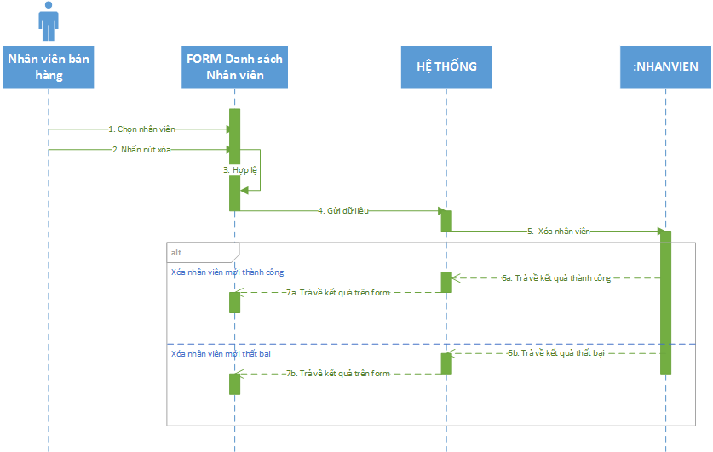

* Mô tả các hoạt động của sequence

|  |  |
| --- | --- |
| STT | Mô tả |
| 1 | Chọn nhân viên cần xóa trong giao diện danh sách nhân viên. |
| 2 | Nhấn nút xóa. |
| 3 | Kiểm tra các thông tin vừa nhập có thỏa các điều kiện đã ràng buộc hay không ? |
| 4 | Nếu dữ liệu hợp lệ thì truyền dữ liệuvà yêu cầu đó xuống hệ thống. |
| 5 | Hệ thống sẽ gọi hàm XóaNhanVien() và truyền dữ liệu xuống cơ sở dữ liệu để xóa nhân viên đó. |
| 6a | Kết quả trả về thành công nếu xóa được nhân viên đó trong dữ liệu. |
| 7a | Hiện thị thông báo thành công. |
| 6b | Kết quả trả về thất bại nếu không xóa được nhân viên đó trong dữ liệu. |
| 7b | Hiện thị thông báo thất bại. |

1. Form Hóa Đơn Bán Hàng

* Tìm kiếm hóa đơn bán hàng

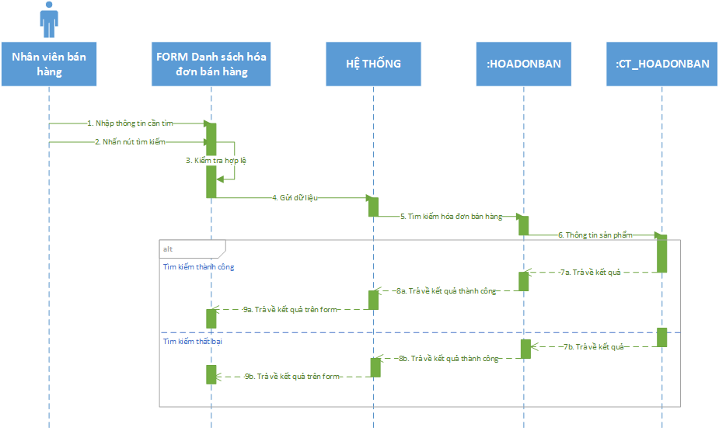

* Mô tả các hoạt động của sequence

|  |  |
| --- | --- |
| STT | Mô tả |
| 1 | Nhập các thông tin cần tìm kiếm như : Hóa đơn nhân viên, tên nhân viên , ngày lập, CMND, số DT, địa chỉ giao, trạng thái…. |
| 2 | Nhấn nút tìm kiếm các thông tin vừa nhập. |
| 3 | Kiểm tra các thông tin vừa nhập có thỏa các điều kiện đã ràng buộc hay không ? |
| 4 | Nếu dữ liệu hợp lệ thì truyền dữ liệuvà yêu cầu đó xuống hệ thống. |
| 5 | Hệ thống sẽ gọi hàm TimKiemHoaDonBanHang() và truyền dữ liệu xuống cơ sở dữ liệu để tìm kiếm. |
| 6 | Dữ liệu sản phầm sẽ được truyền xuống dữ liệu chi tiết hóa đơn bán để tìm kiếm |
| 7a | Kết quả trả về thành công nếu tìm thấy dữ liệu. |
| 8a | Kết quả trả về thành công nếu tìm thấy dữ liệu. |
| 9a | Dữ liệu được tìm thấy sẽ được hiện thị trong bảng. |
| 7b | Kết quả trả về thất bại nếu tìm không thấy dữ liệu . |
| 8b | Kết quả trả về thất bại nếu tìm không thấy dữ liệu . |
| 9a | Hiện thị một bảng trống. |

* Thêm hóa đơn bán mới

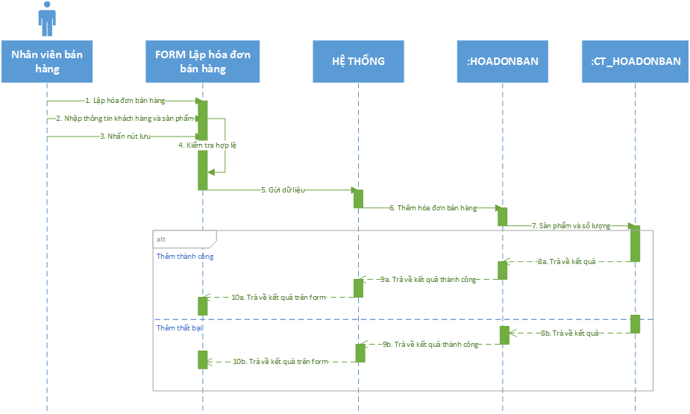

* Mô tả các hoạt động của sequence

|  |  |
| --- | --- |
| STT | Mô tả |
| 1 | Mở giao diện lập mới hóa đơn bán hàng trong giao diện danh sách hóa đơn |
| 2 | Nhập các thông tin cần thêm như : Hóa đơn nhân viên, tên nhân viên , ngày lập, CMND, số DT, địa chỉ giao, trạng thái…. |
| 3 | Nhấn nút lưu các thông tin vừa nhập. |
| 4 | Kiểm tra các thông tin vừa nhập có thỏa các điều kiện đã ràng buộc hay không ? |
| 5 | Nếu dữ liệu hợp lệ thì truyền dữ liệuvà yêu cầu đó xuống hệ thống. |
| 6 | Hệ thống sẽ gọi hàm ThemHoaDonBanHang() và truyền dữ liệu xuống cơ sở dữ liệu để tìm kiếm. |
| 7 | Dữ liệu sản phầm và số lượng sẽ được truyền xuống dữ liệu chi tiết hóa đơn bán để thêm mới |
| 8a | Kết quả trả về thành công nếu thêm được dữ liệu. |
| 9a | Kết quả trả về thành công nếu thêm được dữ liệu. |
| 10a | Hiện thị thông báo thành công. |
| 8b | Kết quả trả về thất bại nếu thêm không được dữ liệu . |
| 9b | Kết quả trả về thất bại nếu thêm không được dữ liệu . |
| 10a | Hiện thị thông báo thành công. |

* Cập nhật hóa đơn bán.

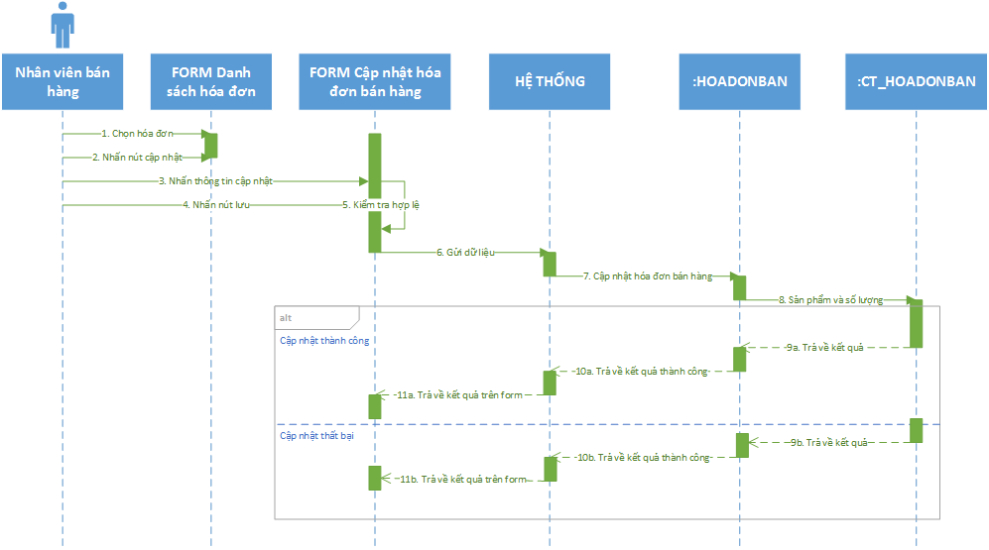

* Mô tả các hoạt động của sequence

|  |  |
| --- | --- |
| STT | Mô tả |
| 1 | Mở giao diện lập mới hóa đơn bán hàng trong giao diện danh sách hóa đơn và chọn hóa đơn cần cập nhật |
| 2 | Nhấn nút cập nhật hóa đơn được chọn |
| 3 | Nhập các thông tin cần thêm như : Hóa đơn nhân viên, tên nhân viên , ngày lập, CMND, số DT, địa chỉ giao, trạng thái…. |
| 4 | Nhấn nút lưu các thông tin vừa nhập. |
| 5 | Kiểm tra các thông tin vừa nhập có thỏa các điều kiện đã ràng buộc hay không ? |
| 6 | Nếu dữ liệu hợp lệ thì truyền dữ liệuvà yêu cầu đó xuống hệ thống. |
| 7 | Hệ thống sẽ gọi hàm CapNhatHoaDonBanHang() và truyền dữ liệu xuống cơ sở dữ liệu để tìm kiếm. |
| 8 | Dữ liệu sản phầm và số lượng sẽ được truyền xuống dữ liệu chi tiết hóa đơn bán để thêm mới |
| 9a | Kết quả trả về thành công nếu thêm được dữ liệu. |
| 10a | Kết quả trả về thành công nếu thêm được dữ liệu. |
| 11a | Hiện thị thông báo thành công. |
| 9b | Kết quả trả về thất bại nếu thêm không được dữ liệu . |
| 10b | Kết quả trả về thất bại nếu thêm không được dữ liệu . |
| 11a | Hiện thị thông báo thành công. |

* Xóa hóa đơn bán

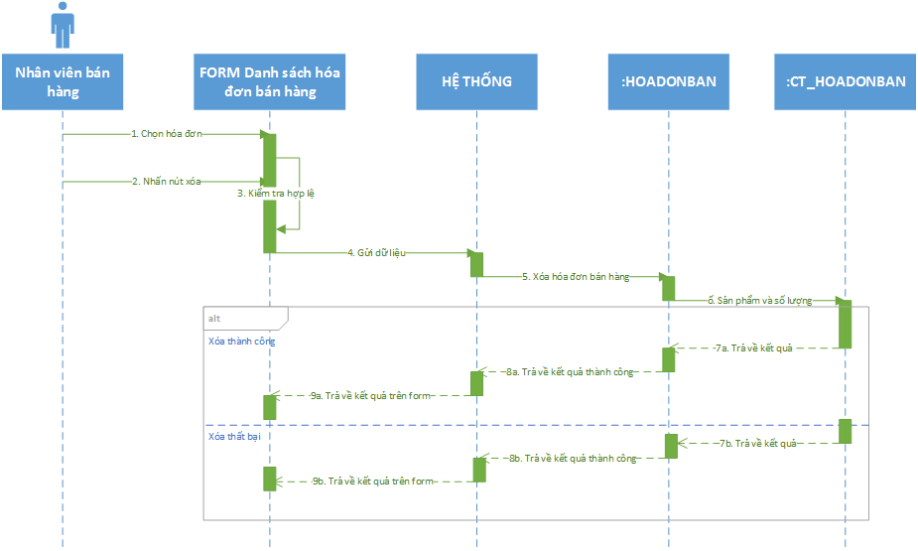

* Mô tả các hoạt động của sequence

|  |  |
| --- | --- |
| STT | Mô tả |
| 1 | Chọn hóa đơn cần xóa. |
| 2 | Nhấn nút xóa hóa đơn vừa chọn. |
| 3 | Kiểm tra các thông tin vừa nhập có thỏa các điều kiện đã ràng buộc hay không ? |
| 4 | Nếu dữ liệu hợp lệ thì truyền dữ liệu và yêu cầu đó xuống hệ thống. |
| 5 | Hệ thống sẽ gọi hàm XoaHoaDonBanHang() và truyền dữ liệu xuống cơ sở dữ liệu để xóa. |
| 6 | Dữ liệu sản phầm sẽ được truyền xuống dữ liệu chi tiết hóa đơn bán để xóa |
| 7a | Kết quả trả về thành công nếu xóa được dữ liệu. |
| 8a | Kết quả trả về thành công nếu xóa được dữ liệu. |
| 9a | Thông báo xóa thành công. |
| 7b | Kết quả trả về thất bại nếu không xóa được thấy dữ liệu . |
| 8b | Kết quả trả về thất bại nếu không xóa được thấy dữ liệu . |
| 9a | Thông báo xóa thất bại. |

1. Form Chương trình khuyến mãi

* Tìm kiếm chương trình khuyến mãi.

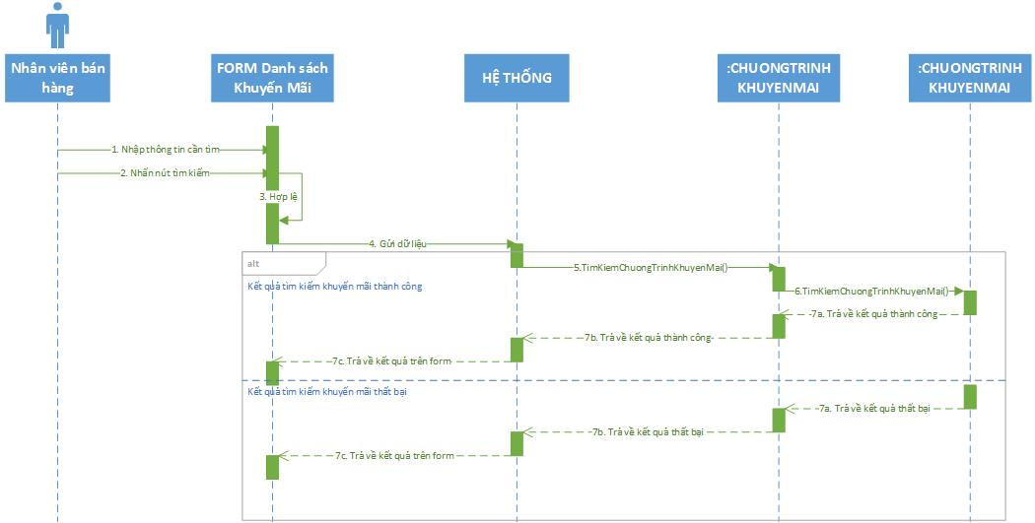

* Mô tả các hoạt động của sequence

|  |  |
| --- | --- |
| STT | Mô tả |
| 1 | Nhập các thông tin cần thêm như : Hóa đơn nhân viên, tên nhân viên , ngày lập, CMND, số DT, địa chỉ giao, trạng thái…. |
| 2 | Nhấn nút lưu các thông tin vừa nhập. |
| 3 | Kiểm tra các thông tin vừa nhập có thỏa các điều kiện đã ràng buộc hay không ? |
| 4 | Nếu dữ liệu hợp lệ thì truyền dữ liệuvà yêu cầu đó xuống hệ thống. |
| 5 | Hệ thống sẽ gọi hàm TimKiemChuongTrinhKhuyenMai () và truyền dữ liệu xuống cơ sở dữ liệu để tìm kiếm. |
| 6 | Dữ liệu sản phầm và số lượng sẽ được truyền xuống dữ liệu chi tiết hóa đơn bán để tìm kiếm mới |
| 7a | Kết quả trả về thành công nếu tìm thấy dữ liệu. |
| 8a | Kết quả trả về thành công nếu tìm thấy dữ liệu. |
| 9a | Hiện thị dữ liệu tìm được lên bảng |
| 7b | Kết quả trả về thất bại nếu tìm không thấy được dữ liệu . |
| 8b | Kết quả trả về thất bại nếu tìm không thấy được dữ liệu . |
| 9a | Hiện thị dữ liệu bảng trống. |

* Thêm mới chương trình khuyến mãi.

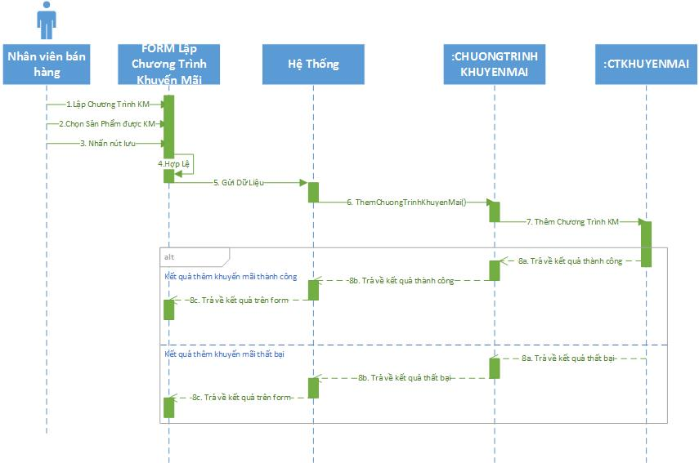

* Mô tả các hoạt động của sequence

|  |  |
| --- | --- |
| STT | Mô tả |
| 1 | Mở giao diện thêm mới chương trình khuyến mãi trong giao diện chương trình khuyến mãi. |
| 2 | Nhập các thông tin cần thêm như : Tên chương trình, thời gian bắt đầu, kết thúc và sản phẩm |
| 3 | Nhấn nút lưu các thông tin vừa nhập. |
| 4 | Kiểm tra các thông tin vừa nhập có thỏa các điều kiện đã ràng buộc hay không ? |
| 5 | Nếu dữ liệu hợp lệ thì truyền dữ liệuvà yêu cầu đó xuống hệ thống. |
| 6 | Hệ thống sẽ gọi hàm ThemChuongTrinhKhuyenMai() và truyền dữ liệu xuống cơ sở dữ liệu để cập nhật. |
| 7 | Dữ liệu sản phầm và số lượng sẽ được truyền xuống dữ liệu chi tiết chương trình khuyến mãi để thêm mới |
| 8a | Kết quả trả về thành công nếu thêm được dữ liệu. |
| 9a | Kết quả trả về thành công nếu thêm được dữ liệu. |
| 10a | Hiện thị thông báo thành công. |
| 8b | Kết quả trả về thất bại nếu thêm không được dữ liệu . |
| 9b | Kết quả trả về thất bại nếu thêm không được dữ liệu . |
| 10a | Hiện thị thông báo thành công. |

* Cập nhật chương trình khuyến mãi

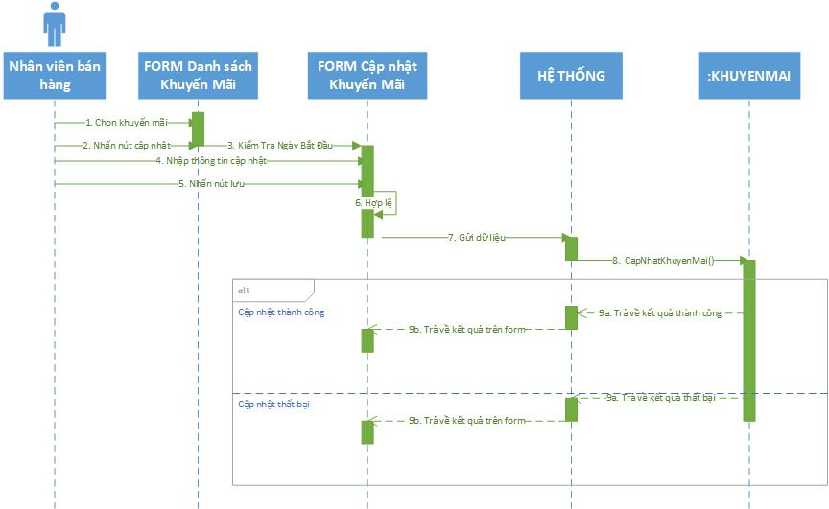

* Mô tả các hoạt động của sequence

|  |  |
| --- | --- |
| STT | Mô tả |
| 1 | Chọn chương trình khuyến mãi cần cập nhật. |
| 2 | Nhấn nút cập nhật trên giao diện danh sách. |
| 3 | Kiểm tra các thông tin vừa nhập có thỏa các điều kiện đã ràng buộc ngày bắt đầu? |
| 4 | Hợp lệ ngày bắt đầu thì cho cập nhật. |
| 5 | Nhập các thông tin cần cập nhật như : Tên chương trình, thời gian bắt đầu, kết thúc và sản phẩm |
| 6 | Nhấn nút lưu các thông tin vừa nhập. |
| 7 | Kiểm tra các thông tin vừa nhập có thỏa các điều kiện đã ràng buộc hay không ? |
| 8 | Nếu dữ liệu hợp lệ thì truyền dữ liệu và yêu cầu đó xuống hệ thống. |
| 9 | Hệ thống sẽ gọi hàm CapNhatChuongTrinhKhuyenMai() và truyền dữ liệu xuống cơ sở dữ liệu để cập nhật. |
| 10 | Dữ liệu sản phầm và số lượng sẽ được truyền xuống dữ liệu chi tiết chương trình khuyến mãi để cập nhật mới |
| 11a | Kết quả trả về thành công nếu cập nhật được dữ liệu. |
| 12a | Kết quả trả về thành công nếu cập nhật được dữ liệu. |
| 13a | Hiện thị thông báo thành công. |
| 11b | Kết quả trả về thất bại nếu cập nhật êm không được dữ liệu . |
| 12b | Kết quả trả về thất bại nếu cập nhật không được dữ liệu . |
| 13a | Hiện thị thông báo thành công. |

* Xóa chương trình khuyến mãi

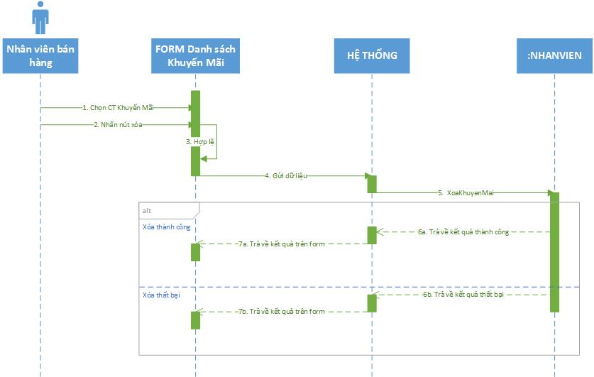

* Mô tả các hoạt động của sequence

|  |  |
| --- | --- |
| STT | Mô tả |
| 1 | Chọn chương trình cần xóa. |
| 2 | Nhấn nút xóa chương trình vừa chọn. |
| 3 | Kiểm tra các thông tin vừa nhập có thỏa các điều kiện đã ràng buộc hay không ? |
| 4 | Nếu dữ liệu hợp lệ thì truyền dữ liệu và yêu cầu đó xuống hệ thống. |
| 5 | Kiểm tra các thông tin vừa nhập có thỏa các điều kiện đã ràng buộc hay không ? |
| 6 | Thông báo là chương trình này không xóa được do dữ liệu không hợp lệ. |
| 7 | Hệ thống sẽ gọi hàm XoaChuongTrinhKhuyenMai() và truyền dữ liệu xuống cơ sở dữ liệu để xóa. |
| 8 | Dữ liệu sản phầm sẽ được truyền xuống dữ liệu chi tiết chương trình để xóa |
| 9a | Kết quả trả về thành công nếu xóa được dữ liệu. |
| 10a | Kết quả trả về thành công nếu xóa được dữ liệu. |
| 11a | Thông báo xóa thành công. |
| 9b | Kết quả trả về thất bại nếu không xóa được thấy dữ liệu . |
| 10b | Kết quả trả về thất bại nếu không xóa được thấy dữ liệu . |
| 11a | Thông báo xóa thất bại. |

1. Form Mặt hàng

* Thêm mặt hàng

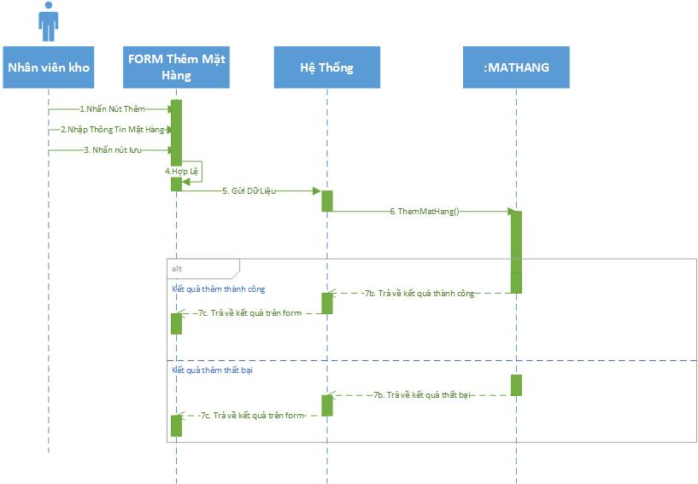

* Mô tả các hoạt động của sequence

|  |  |
| --- | --- |
| STT | Mô tả |
| 1 | Nhấn nút Them trên form Danh Sách mặt Hàng |
| 2 | Nhập thông tin cho mặt hàng muốn nhập vào trên form Thêm Mặt Hàng |
| 3 | Nhấn nút Lưu |
| 4 | Kiểm tra dữ liệu nhập vào trên form |
| 5 | Gửi dữ liệu chính xác tới hệ thống |
| 6 | Hệ thống gọi ThemMathang() để thêm mặt hàng |
| 7 | Hệ thống gọi ThemDonGia() để thêm đơn giá |
| 8 | Hệ thống gọi ThemChiTietNhaCungCap () để thêm thông tin chi tiết nhà cung cấp |
| 9 | Hệ thống gọi ThemCauHinhDienThoai() để thêm thông tin chi tiết cho điện thoại |
| 10 | Trả về kết quả cho hệ thống |
| 11 | Trả về kết quả ra màn hình form Nhập |

* Tìm kiếm Mặt hàng

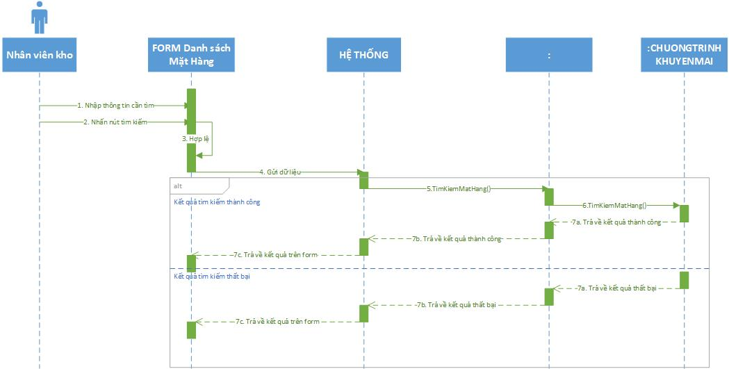

* Mô tả các hoạt động của sequence

|  |  |
| --- | --- |
| STT | Mô tả |
| 1 | Nhập thông tin về mặt hàng muốn tìm kiếm |
| 2 | Nhấn nút tìm kiếm |
| 3 | Form sẽ tiến hành kiểm tra độ chính xác của giá trị nhập vào |
| 4 | Gửi thông tin của mặt hàng muốn tìm kiếm tới hệ thống |
| 5 | Hệ thống gọi hàm TimKiemMatHang() |
| 6a | Trả về kết quả tới hệ thống nếu tìm được mặt hàng |
| 6b | Trả về kết quả tới hệ thống nếu không tìm được mặt hàng |
| 7a | Hiện danh sách mặt hàng tìm được trên Lưới màn hình |
| 7b | Hiện danh sách rỗng lên Lưới màn hình |

* Cập nhật mặt hàng

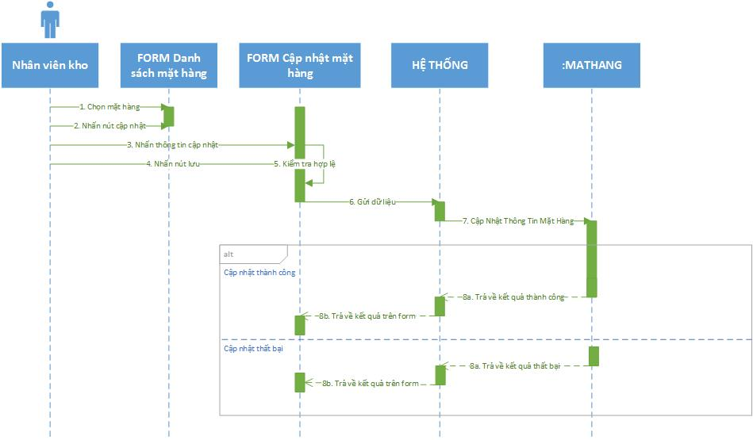

* Mô tả các hoạt động của sequence

|  |  |
| --- | --- |
| STT | Mô tả |
| 1 | Tìm kiếm một hoặc nhiều mặt hàng |
| 2 | Chọn một mặt hàng để cập nhật thông tin |
| 3 | Nhấn nút cập nhật |
| 4 | Thông tin về mặt hàng sẽ chuyển qua form Cập Nhật |
| 5 | Nhập thông tin mới cho mặt hàng muốn cập nhật |
| 6 | Nhấn nút Lưu để yêu cầu hệ thống cập nhật thông tin |
| 7 | Form cập nhật sẽ Kiểm tra độ chính xác của dữ liệu nhập vào và thông báo nếu dữ liệu nhập sai |
| 8 | Dữ liệu đúng được gửi tới hệ thống |
| 9 | Hệ thống gọi hàm CapNhatMatHang() để cập nhật thông tin |
| 10 | Hệ thống tiếp tục gọi CapNhatDonGia() để cập nhật thông tin Đơn giá |
| 11 | Hệ thống tiếp tục gọi CapNhatChiTietNhaCungCap() để cập nhật thông tin |
| 12 | Hệ thống tiếp tục gọi CapNhatCauHinhDienThoai() để cập nhật thông tin |
| 13 | Trả về kết quả cập nhật tới Hệ thống |
| 14 | Trả về kết quả cập nhật ra màn hình |

1. Form Hóa Đơn

* Cập nhật hóa đơn

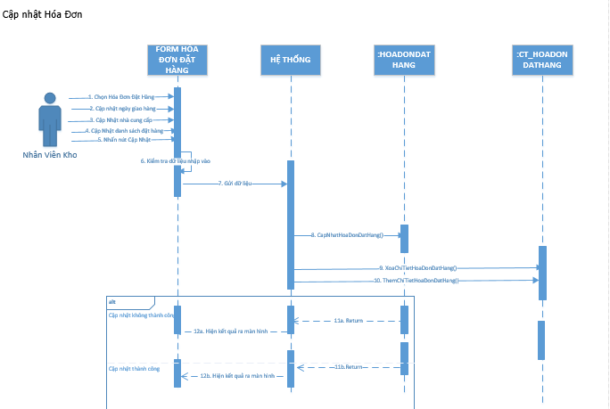

* Mô tả các hoạt động của sequence

|  |  |
| --- | --- |
| STT | Mô tả |
| 1 | Mở giao diện lập hóa đơn đặt hàng và chọn hóa đơn cần cập nhật |
| 2 | Nhập thông tin ngày giao hàng |
| 3 | Nhập thông tin nhà cung cấp |
| 4 | Nhập danh sách mặt hàng |
| 5 | Nhấn nút cập nhật hóa đơn |
| 6 | Kiểm tra hợp lệ của dữ liệu nhập |
| 7 | Nếu dữ liệu hợp lệ thì truyền dữ liệu xuống hệ thống. |
| 8 | Hệ thống sẽ gọi hàm CapNhatHoaDonDatHang() và truyền dữ liệu xuống cơ sở dữ liệu bảng HOADONDATHANG để cập nhật. |
| 9 | Hệ thống sẽ gọi hàm XoaChiTietHoaDonDatHang() và xóa dữ liệu bảng CT_HOADONDATHANG với mã hóa đơn đã chọn. |
| 10 | Hệ thống sẽ gọi hàm ThemChiTietHoaDonDatHang() và thêm dữ liệu vào bảng CT_HOADONDATHANG với mã hóa đơn đã chọn. |
| 11a | Kết quả trả về thất bại nếu không sửa được hóa đơn . |
| 12a | Kết quả trả về màn hình thất bại. |
| 11b | Kết quả trả về thành công nếu sửa được hóa đơn. |
| 12b | Kết quả trả về màn hình thành công. |

* Lập hóa đơn đặt hàng

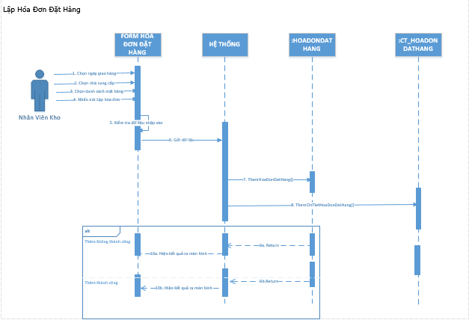

* Mô tả các hoạt động của sequence

|  |  |
| --- | --- |
| STT | Mô tả |
| 1 | Mở giao diện lập hóa đơn đặt hàng và chọn ngày đặt hàng |
| 2 | Chọn nhà cung cấp |
| 3 | Chọn danh sách các mặt hàng muốn đặt |
| 4 | Nhấn nút lập hóa đơn |
| 5 | Kiểm tra hợp lệ của dữ liệu nhập |
| 6 | Nếu dữ liệu hợp lệ thì truyền dữ liệu xuống hệ thống. |
| 7 | Hệ thống sẽ gọi hàm ThemHoaDonDatHang() và truyền dữ liệu xuống cơ sở dữ liệu bảng HOADONDATHANG để thêm hóa đơn. |
| 8 | Hệ thống sẽ gọi hàm ThemChiTietHoaDonDatHang() và thêm dữ liệu vào bảng CT_HOADONDATHANG với mã hóa đơn đã chọn. |
| 9a | Kết quả trả về thất bại nếu không thêm được hóa đơn . |
| 10a | Kết quả trả về màn hình thất bại |
| 9b | Kết quả trả về thành công nếu hóa đơn được thêm. |
| 10b | Kết quả trả về màn hình thành công |

* Lập hóa đơn Nhập hàng

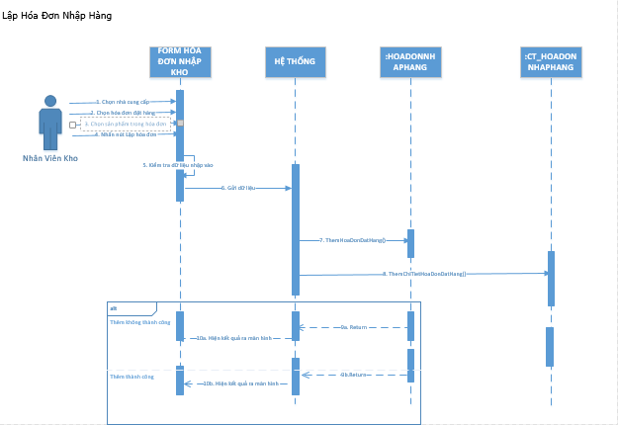

* Mô tả các hoạt động của sequence

|  |  |
| --- | --- |
| STT | Mô tả |
| 1 | Mở giao diện lập hóa đơn nhập hàng và chọn nhà cung cấp |
| 2 | Chọn hóa đơn đặt hàng |
| 3 | Chọn danh sách các mặt hàng muốn nhập trong hóa đơn đặt |
| 4 | Nhấn nút lập hóa đơn |
| 5 | Kiểm tra hợp lệ của dữ liệu nhập |
| 6 | Nếu dữ liệu hợp lệ thì truyền dữ liệu xuống hệ thống. |
| 7 | Hệ thống sẽ gọi hàm ThemHoaDonNhapHang() và truyền dữ liệu xuống cơ sở dữ liệu bảng HOADONNHAPHANG để thêm hóa đơn. |
| 8 | Hệ thống sẽ gọi hàm ThemChiTietHoaDonNhapHang() và thêm dữ liệu vào bảng CT_HOADONNHAPHANG với mã hóa đơn đã chọn. |
| 9a | Kết quả trả về thất bại nếu không thêm được hóa đơn . |
| 10a | Kết quả trả về màn hình thất bại |
| 9b | Kết quả trả về thành công nếu hóa đơn được thêm. |
| 10b | Kết quả trả về màn hình thành công |

1. Form Khách hàng

* Thêm khách hàng

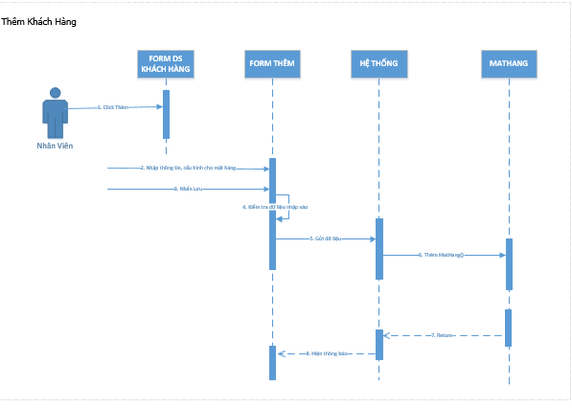

* Mô tả các hoạt động của sequence

|  |  |
| --- | --- |
| STT | Mô tả |
| 1 | Nhấn nút Thêm trên form Danh Sách khách hàng |
| 2 | Nhập thông tin của khách hàng muốn nhập vào trên form Thêm Khách hàng |
| 3 | Nhấn nút Lưu |
| 4 | Kiểm tra dữ liệu nhập vào trên form |
| 5 | Gửi dữ liệu chính xác tới hệ thống |
| 6 | Hệ thống gọi ThemKhachHang() để thêm khách hàng |
| 7 | Trả về kết quả cho hệ thống |
| 8 | Trả về kết quả ra màn hình form Nhập |

* Tìm kiếm khách hàng

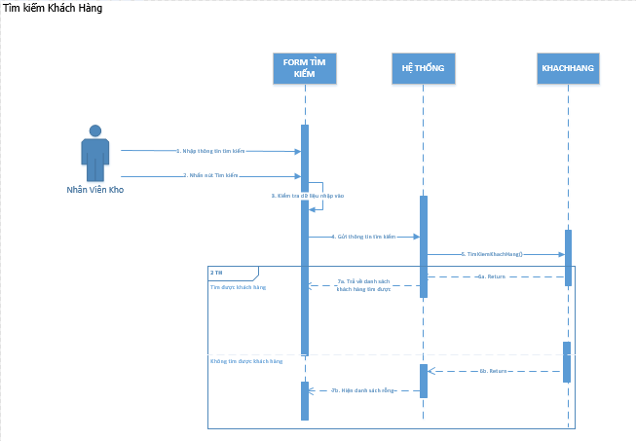

* Mô tả các hoạt động của sequence

|  |  |
| --- | --- |
| STT | Mô tả |
| 1 | Nhập thông tin về khách hàng muốn tìm kiếm |
| 2 | Nhấn nút tìm kiếm |
| 3 | Form sẽ tiến hành kiểm tra độ chính xác của giá trị nhập vào |
| 4 | Gửi thông tin của khách hàng muốn tìm kiếm tới hệ thống |
| 5 | Hệ thống gọi hàm TimKiemKhachHang() |
| 6a | Trả về kết quả tới hệ thống nếu tìm được khách hàng |
| 6b | Trả về kết quả tới hệ thống nếu không tìm được khách hàng |
| 7a | Hiện danh sách khách hàng tìm được trên Lưới màn hình |
| 7b | Hiện danh sách rỗng lên Lưới màn hình |

* Cập nhật khách hàng.

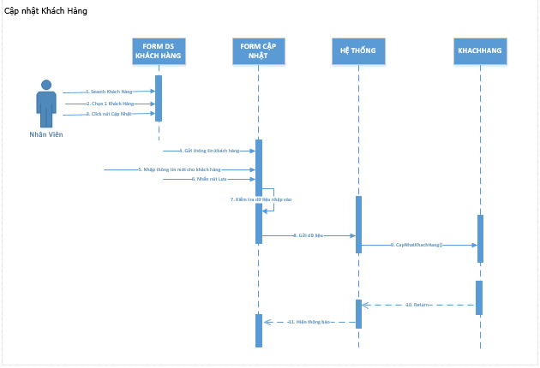

* Mô tả các hoạt động của sequence

|  |  |
| --- | --- |
| STT | Mô tả |
| 1 | Tìm kiếm một hoặc nhiều khách hàng |
| 2 | Chọn một khách hàng để cập nhật thông tin |
| 3 | Nhấn nút cập nhật |
| 4 | Thông tin về khách hàng sẽ chuyển qua form Cập Nhật |
| 5 | Nhập thông tin mới cho khách hàng muốn cập nhật |
| 6 | Nhấn nút Lưu để yêu cầu hệ thống cập nhật thông tin |
| 7 | Form cập nhật sẽ Kiểm tra độ chính xác của dữ liệu nhập vào và thông báo nếu dữ liệu nhập sai |
| 8 | Dữ liệu đúng được gửi tới hệ thống |
| 9 | Hệ thống gọi hàm CapNhatKhachHang() để cập nhật thông tin |
| 10 | Trả về kết quả cập nhật tới Hệ thống |
| 11 | Trả về kết quả cập nhật ra màn hình |

1. Form Phiếu bảo hành

* Thêm phiếu bảo hành

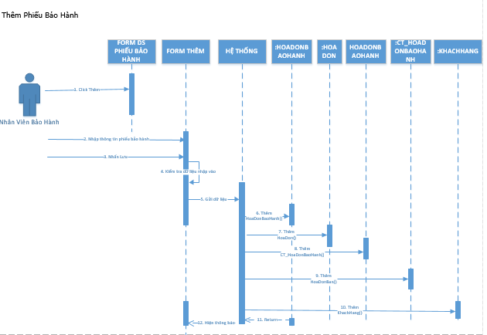

* Mô tả các hoạt động của sequence

|  |  |
| --- | --- |
| STT | Mô tả |
| 1 | Nhấn nút Thêm trên form Phiếu Bảo Hành |
| 2 | Nhập thông tin cho Phiếu bảo hành muốn nhập vào trên form Thêm Phiếu bảo hành |
| 3 | Nhấn nút Lưu |
| 4 | Kiểm tra dữ liệu nhập vào trên form |
| 5 | Gửi dữ liệu chính xác tới hệ thống |
| 6 | Hệ thống gọi ThemHoaDonBaoHanh() để thêm phiếu bảo hành |
| 7 | Hệ thống gọi HoaDon() để thêm hóa đơn |
| 8 | Hệ thống gọi ThemCTHoaDonBaoHanh() để thêm thông tin chi tiết Hóa đơn bảo hành |
| 9 | Hệ thống gọi ThemHoaDonBan() để thêm thông tin hóa đơn bán |
| 10 | Hệ thống gọi ThemKhachHang() để thêm thông tin khách hàng |
| 11 | Trả về kết quả cho hệ thống |
| 12 | Trả về kết quả ra màn hình form Nhập |

* Tìm kiếm phiếu bảo hành

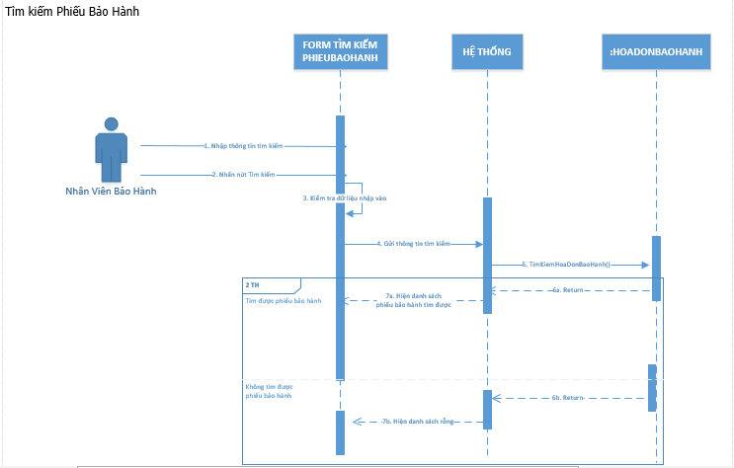

* Mô tả các hoạt động của sequence

|  |  |
| --- | --- |
| STT | Mô tả |
| 1 | Nhập thông tin về phiếu bảo hành muốn tìm kiếm |
| 2 | Nhấn nút tìm kiếm |
| 3 | Form sẽ tiến hành kiểm tra độ chính xác của giá trị nhập vào |
| 4 | Gửi thông tin của phiếu bảo hành muốn tìm kiếm tới hệ thống |
| 5 | Hệ thống gọi hàm TimKiemHoaDonBaoHanh() |
| 6a | Trả về kết quả tới hệ thống nếu tìm được phiếu bảo hành |
| 6b | Trả về kết quả tới hệ thống nếu không tìm được phiếu bảo hành |
| 7a | Hiện danh sách phiếu bảo hành tìm được trên Lưới màn hình |
| 7b | Hiện danh sách rỗng lên Lưới màn hình |

* Cập nhập phiếu bảo hành

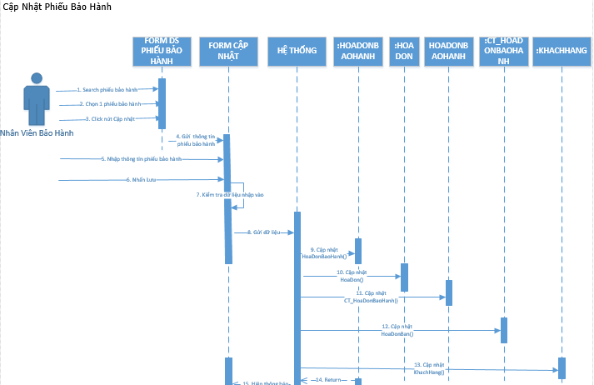

* Mô tả các hoạt động của sequence

|  |  |
| --- | --- |
| STT | Mô tả |
| 1 | Tìm kiếm một hoặc nhiều phiếu bảo hành |
| 2 | Chọn một phiếu bảo hành để cập nhật thông tin |
| 3 | Nhấn nút cập nhật |
| 4 | Thông tin về phiếu bảo hành sẽ chuyển qua form Cập Nhật |
| 5 | Nhập thông tin mới cho phiếu bảo hành muốn cập nhật |
| 6 | Nhấn nút Lưu để yêu cầu hệ thống cập nhật thông tin |
| 7 | Form cập nhật sẽ Kiểm tra độ chính xác của dữ liệu nhập vào và thông báo nếu dữ liệu nhập sai |
| 8 | Dữ liệu đúng được gửi tới hệ thống |
| 9 | Hệ thống gọi hàm CapNhatHoaDonBaoHanh() để cập nhật thông tin |
| 10 | Hệ thống tiếp tục gọi CapNhatHoaDon() để cập nhật thông tin Hóa đơn |
| 11 | Hệ thống tiếp tục gọi CapNhatChiTietHoaDonBaoHanh) để cập nhật thông tin |
| 12 | Hệ thống tiếp tục gọi CapNhatHoaDonBan() để cập nhật thông tin |
| 13 | Hệ thống tiếp tục gọi CapNhatKhachHang() để cập nhật thông tin |
| 14 | Trả về kết quả cập nhật tới Hệ thống |
| 15 | Trả về kết quả cập nhật ra màn hình |

1. Sơ đồ lớp



1. THIẾT KẾ DỮ LIỆU
2. Mô tả dữ liệu.
3. Bảng **BCTONKHO**

|  |  |  |  |  |
| --- | --- | --- | --- | --- |
| STT | Thuộc tính | Kiểu dữ liệu | Miền giá trị | Ghi chú |
| 1 | MaBCTK | varchar | 15 | Khóa chính |
| 2 | ThoiGian | datetime | 50 |  |

1. Bảng **CAUHINHDIENTHOAI**:

|  |  |  |  |  |
| --- | --- | --- | --- | --- |
| STT | Thuộc tính | Kiểu dữ liệu | Miền giá trị | Ghi chú |
| 1 | MaCauHinh | varchar | 15 | Khóa chính |
| 2 | TenCauHinh | Nvarchar | 100 |  |
| 3 | MaMatHang | varchar | 15 | Khóa ngoại |
| 4 | KichThuocManHinh | int |  |  |
| 5 | HeDieuHanh | Nvarchar | 50 |  |
| 6 | RAM | Nvarchar | 50 |  |
| 7 | MaMau | varchar | 15 |  |
| 8 | DungLuongPin | Nvarchar | 50 |  |
| 9 | MaCPU | varchar | 15 |  |
| 10 | BoNho | int |  |  |
| 11 | SoKheSim | int |  |  |

1. Bảng **CHUCVU**:

|  |  |  |  |  |
| --- | --- | --- | --- | --- |
| STT | Thuộc tính | Kiểu dữ liệu | Miền giá trị | Ghi chú |
| 1 | MaChucVu | varchar | 15 | Khóa chính |
| 2 | TenChucVu | Nvarchar | 100 |  |
| 3 | GhiChu | Nvarchar | 200 |  |

1. Bảng **CHUONGTRINH_KHUYENMAI**:

|  |  |  |  |  |
| --- | --- | --- | --- | --- |
| STT | Thuộc tính | Kiểu dữ liệu | Miền giá trị | Ghi chú |
| 1 | MaKhuyenMai | varchar | 15 | Khóa chính |
| 2 | TenKhuyenMai | Nvarchar | 200 |  |
| 3 | ThoiGianBD | datetime |  |  |
| 4 | ThoiGianKT | datetime |  |  |
| 5 | GhiChu | Nvarchar | 200 |  |

1. Bảng **CPU**:

|  |  |  |  |  |
| --- | --- | --- | --- | --- |
| STT | Thuộc tính | Kiểu dữ liệu | Miền giá trị | Ghi chú |
| 1 | MaCPU | varchar | 15 | Khóa chính |
| 2 | TenCPU | Nvarchar | 50 |  |
| 3 | SoNhan | int |  |  |

1. Bảng**CTBAOCAOTONKHO**:

|  |  |  |  |  |
| --- | --- | --- | --- | --- |
| STT | Thuộc tính | Kiểu dữ liệu | Miền giá trị | Ghi chú |
| 1 | MaChiTietBCTK | varchar | 15 | Khóa chính |
| 2 | MaBCTK | varchar | 15 | Khóa ngoại |
| 3 | MaMatHang | varchar | 15 | Khóa ngoại |
| 4 | SoLuongTon | int |  |  |

1. Bảng **CT_HOADONBAN**

|  |  |  |  |  |
| --- | --- | --- | --- | --- |
| STT | Thuộc tính | Kiểu dữ liệu | Miền giá trị | Ghi chú |
| 1 | MaCTHoaDon | Varchar | 15 | Khóa chính |
| 2 | MaHoaDonBan | Varchar | 15 | Khóa phụ |
| 3 | MaMatHang | Varchar | 15 | Khóa phụ |
| 4 | GiaBan | Decimal |  |  |
| 5 | SoLuong | Int |  |  |

1. Bảng **CT_HOADONBAOHANH**

|  |  |  |  |  |
| --- | --- | --- | --- | --- |
| STT | Thuộc tính | Kiểu dữ liệu | Miền giá trị | Ghi chú |
| 1 | MaCTHoaDonBaoHanh | Varchar | 15 | Khóa chính |
| 2 | MaHoaDonBaoHanh | Varchar | 15 | Khóa phụ |
| 3 | MaMatHang | Varchar | 15 | Khóa phụ |
| 4 | SoLuong | Int |  |  |

1. Bảng **CT_HOADONDATHANG**

|  |  |  |  |  |
| --- | --- | --- | --- | --- |
| STT | Thuộc tính | Kiểu dữ liệu | Miền giá trị | Ghi chú |
| 1 | MaCTHoaDonDatHang | Varchar | 15 | Khóa chính |
| 2 | MaHoaDonDatHang | Varchar | 15 | Khóa phụ |
| 3 | MaMatHang | Varchar | 15 | Khóa phụ |
| 4 | GiaNhap | Decimal |  |  |
| 5 | SoLuong | Int |  |  |

1. Bảng **CT_HOADONNHAPHANG**

|  |  |  |  |  |
| --- | --- | --- | --- | --- |
| STT | Thuộc tính | Kiểu dữ liệu | Miền giá trị | Ghi chú |
| 1 | MaCTHoaDonNhapHang | Varchar | 15 | Khóa chính |
| 2 | MaHoaDonNhap | Varchar | 15 | Khóa phụ |
| 3 | MaMatHang | Varchar | 15 | Khóa phụ |
| 4 | SoLuong | Int |  |  |

1. Bảng **CT_KHUYENMAI**

|  |  |  |  |  |
| --- | --- | --- | --- | --- |
| STT | Thuộc tính | Kiểu dữ liệu | Miền giá trị | Ghi chú |
| 1 | MaCTKhuyenMai | Varchar | 15 | Khóa chính |
| 2 | MaKhuyenMai | Varchar | 15 | Khóa phụ |
| 3 | MaMatHang | Varchar | 15 | Khóa phụ |
| 4 | GiaKhuyenMai | Decimal |  |  |
| 5 | SoLuong | Int |  |  |
| 6 | GhiChu | nvarchar | 300 |  |

1. Bảng **CT_NHACUNGCAP**

|  |  |  |  |  |
| --- | --- | --- | --- | --- |
| STT | Thuộc tính | Kiểu dữ liệu | Miền giá trị | Ghi chú |
| 1 | MaNhaCungCap | Varchar | 15 | Khóa chính |
| 2 | MaMatHang | Varchar | 15 | Khóa chính |
| 3 | MaDonGia | Varchar | 15 |  |
| 4 | GhiChu | nvarchar | 300 |  |

1. Bảng **DONGIA**

|  |  |  |  |  |
| --- | --- | --- | --- | --- |
| STT | Thuộc tính | Kiểu dữ liệu | Miền giá trị | Ghi chú |
| 1 | MaDonGia | Varchar | 15 | Khóa chính |
| 2 | GiaNhap | Decimal |  |  |
| 3 | GiaXuat | Decimal |  |  |

1. Bảng **HOADON**

|  |  |  |  |  |
| --- | --- | --- | --- | --- |
| STT | Thuộc tính | Kiểu dữ liệu | Miền giá trị | Ghi chú |
| 1 | MaHoaDon | Varchar | 15 | Khóa chính |
| 2 | MaNhanVien | Varchar | 15 | Khóa phụ |
| 3 | MaTrangThai | Varchar | 15 | Khóa phụ |
| 4 | TongTien | Decimal |  |  |
| 5 | TienDaTT | Decimal |  |  |
| 6 | NgayLap | Datetime |  |  |
| 7 | GhiChu | nvarchar | 300 |  |

1. Bảng **HOADONBAN**:

|  |  |  |  |  |
| --- | --- | --- | --- | --- |
| STT | Thuộc tính | Kiểu dữ liệu | Miền giá trị | Ghi chú |
| 1 | MaHoaDonBan | varchar | 15 | Khóa chính và Khóa ngoại |
| 2 | MaKhachHang | varchar | 15 |  |
| 3 | DiaChiGiaoHang | nvarchar | 200 |  |
| 4 | MaKhuVuc | varchar | 15 |  |
| 5 | NgayGiaoHang | datetime |  |  |
| 6 | NgayThanhToan | datetime |  |  |

1. Bảng **HOADONBAOHANH**:

|  |  |  |  |  |
| --- | --- | --- | --- | --- |
| STT | Thuộc tính | Kiểu dữ liệu | Miền giá trị | Ghi chú |
| 1 | MaHoaDonBaoHanh | varchar | 15 | Khóa chính và Khóa ngoại |
| 2 | MaKhachHang | varchar | 15 | Khóa ngoại |
| 3 | MaHoaDonBan | varchar | 15 |  |
| 4 | NgayLap | datetime |  |  |

1. Bảng **HOADONDATHANG:**

|  |  |  |  |  |
| --- | --- | --- | --- | --- |
| STT | Thuộc tính | Kiểu dữ liệu | Miền giá trị | Ghi chú |
| 1 | MaHoaDonDatHang | varchar | 15 | Khóa chính và Khóa Ngoại |
| 2 | MaNhaCungCap | varchar | 15 | Khóa ngoại |
| 3 | NgayGiaoHang | datetime |  |  |

1. Bảng **HOADONNHAPHANG**

|  |  |  |  |  |
| --- | --- | --- | --- | --- |
| STT | Thuộc tính | Kiểu dữ liệu | Miền giá trị | Ghi chú |
| 1 | MaHoaDonNhapHang | varchar | 15 | Khóa chính và Khóa Ngoại |
| 2 | MaHoaDonDatHang | varchar | 15 | Khóa ngoại |

1. Bảng **KHACHHANG**

|  |  |  |  |  |
| --- | --- | --- | --- | --- |
| STT | Thuộc tính | Kiểu dữ liệu | Miền giá trị | Ghi chú |
| 1 | MaKhachHang | varchar | 15 | Khóa chính và Khóa Ngoại |
| 2 | TenKhachHang | nvarchar | 100 |  |
| 3 | DiaChi | nvarchar | 300 |  |
| 4 | SoDienThoai | varchar | 11 |  |
| 5 | Email | nvarchar | 100 |  |
| 6 | GhiChu | nvarchar | 200 |  |

1. Bảng **LEPHIGIAOHANG**

|  |  |  |  |  |
| --- | --- | --- | --- | --- |
| STT | Thuộc tính | Kiểu dữ liệu | Miền giá trị | Ghi chú |
| 1 | MaKhuVuc | varchar | 15 | Khóa chính và Khóa Ngoại |
| 2 | TenKhuVuc | nvarchar | 50 |  |
| 3 | DonGia | decimal | (8, 2) |  |

1. Bảng **LOAIMATHANG**

|  |  |  |  |  |
| --- | --- | --- | --- | --- |
| STT | Thuộc tính | Kiểu dữ liệu | Miền giá trị | Ghi chú |
| 1 | MaLoaiMatHang | varchar | 15 | Khóa chính và Khóa Ngoại |
| 2 | TenLoaiMatHang | nvarchar | 100 |  |
| 3 | DacDiem | nvarchar | 100 |  |
| 4 | GhiChu | nvarchar | 200 |  |

1. Bảng **MATHANG:**

|  |  |  |  |  |
| --- | --- | --- | --- | --- |
| STT | Thuộc tính | Kiểu dữ liệu | Miền giá trị | Ghi chú |
| 1 | MaMatHang | varchar | 15 | Khóa chính |
| 2 | TenMatHang | Nvarchar | 100 |  |
| 3 | MaLoaiMatHang | varchar | 15 | Khóa ngoại |
| 4 | MaNSX | varchar | 15 | Khóa ngoại |
| 5 | SoLuongTon | int |  |  |
| 6 | ThoiGianBaoHanh | float |  |  |
| 7 | Mota | Nvarchar | 1000 |  |
| 8 | GhiChu | Nvarchar | 200 |  |

1. Bảng **MAU:**

|  |  |  |  |  |
| --- | --- | --- | --- | --- |
| STT | Thuộc tính | Kiểu dữ liệu | Miền giá trị | Ghi chú |
| 1 | MaMau | varchar | 15 | Khóa chính |
| 2 | TenMau | Nvarchar | 50 |  |

1. Bảng **NHACUNGCAP:**

|  |  |  |  |  |
| --- | --- | --- | --- | --- |
| STT | Thuộc tính | Kiểu dữ liệu | Miền giá trị | Ghi chú |
| 1 | MaNhaCungCap | varchar | 15 | Khóa chính |
| 2 | TenNhaCungCap | Nvarchar | 100 |  |
| 3 | DiaChi | Nvarchar | 100 |  |
| 4 | SoDienThoai | int |  |  |
| 5 | Web | varchar | 50 |  |

1. Bảng **NHANVIEN.**

|  |  |  |  |  |
| --- | --- | --- | --- | --- |
| STT | Thuộc tính | Kiểu dữ liệu | Miền giá trị | Ghi chú |
| 1 | MaNhanVien | varchar | 15 | Khóa chính |
| 2 | TenNhanVien | Nvarchar | 100 |  |
| 3 | CMND | varchar | 15 |  |
| 4 | GioiTinh | Nvarchar | 10 |  |
| 5 | DiaChi | Nvarchar | 200 |  |
| 6 | SoDienThoai | varchar | 15 |  |
| 7 | Email | Nvarchar | 100 |  |
| 8 | NgaySinh | datetime |  |  |
| 9 | TaiKhoan | varchar | 20 |  |
| 10 | MatKhau | varchar | 32 |  |
| 11 | MaChucVu | varchar | 15 | Khóa ngoại |
| 12 | GhiChu | Nvarchar | 200 |  |

1. Bảng **NHASANXUAT:**

|  |  |  |  |  |
| --- | --- | --- | --- | --- |
| STT | Thuộc tính | Kiểu dữ liệu | Miền giá trị | Ghi chú |
| 1 | MaNSX | varchar | 15 | Khóa chính |
| 2 | TenNSX | Nvarchar | 100 |  |
| 3 | DiaChi | Nvarchar | 200 |  |
| 4 | SoDienThoai | int |  |  |
| 5 | Email | Nvarchar | 100 |  |
| 6 | GhiChu | Nvarchar | 200 |  |

1. Bảng **THAMSO:**

|  |  |  |  |  |
| --- | --- | --- | --- | --- |
| STT | Thuộc tính | Kiểu dữ liệu | Miền giá trị | Ghi chú |
| 1 | TenThamSo | Nvarchar | 100 |  |
| 2 | GiaTriChuoi | Nvarchar | 100 |  |
| 3 | GiaTriSo | int |  |  |

1. Bảng **TRANGTHAI:**

|  |  |  |  |  |
| --- | --- | --- | --- | --- |
| STT | Thuộc tính | Kiểu dữ liệu | Miền giá trị | Ghi chú |
| 1 | MaTrangThai | varchar | 15 | Khóa chính |
| 2 | TenTrangThai | Nvarchar | 50 |  |
| 3 | GhiChu | Nvarchar | 200 |  |

1. Ràng buộc toàn vẹn

**CAUHINHDIENTHOAI**(MaCauHinh,TenCauHinh,MaMatHang,KichThuocManHinh,HeDieuHanh,RAM,MaMau,DungLuongPin,MaCPU,BoNho,SoKheSim)

**CHUCVU**(MaChucVu,TenChucVu,GhiChu)

**CHUONGTRINH_KHUYENMAI**(MaKhuyenMai,TenKhuyenMai,ThoiGianBD, ThoiGianKT, GhiChu)

**CPUDIENTHOAI**(MaCPU,tenCPU, SoNhan)

**CT_BAOCAOTONKHO**(MaChiTietCBTK, MaBCTK,MaMatHang, SoLuong)

**MATHANG** (MaMatHang, TenMatHang, MaLoaiMatHang, MaNSX, SoLuongTon, ThoiGianBaoHanh, Mota, GhiChu)

**MAUMATHANG** (MaMau, TenMau)

**NHACUNGCAP** (MaNhaCungCap, TenNhaCungCap, DiaChi, SoDienThoai, Web)

**NHANVIEN**(MaNhanVien, TenNhanVien, CMND, GioiTinh, DiaChi, SoDienThoai, Email, NgaySinh, TaiKhoan, MatKhau, MaChucVu, GhiChu)

**NHASANXUAT** (MaNSX, TenNSX, DiaChi, SoDienThoai, Email, GhiChu)

**THAMSO** (TenThamSo, GiaTriChuoi, GiaTriSo)

**TRANGTHAI** (MaTrangThai, TenTrangThai, GhiChu)

**HOADONBAN**( MaHoaDonBan, makhachhang, diachigiaohang, makhuvuc, ngaygiaohang, ngaytt)

**HOADONBAOHANG**(MaHoaDonBaoHanh, makhachhang, mahoadonban, ngaylap)

**HOADONDATHANG**( MaHoaDonDatHang , manhacungcap, ngaygiaohang)

**HOADONNHAPHANG**( MaHoaDonNhapHang, mahoadondathang)

**KHACHHANG**( MaKhachHang, tenkhachhang, diachi, sodienthoai, email, ghichu)

**LEPHIGIAOHANG**( MaKhuVuc, tenkhuvuc, dongia)

**LOAIMATHANG**( MaLoaiMacHang, tenloaimathang, dacdiem, ghichu)

1. Sơ đồ logic

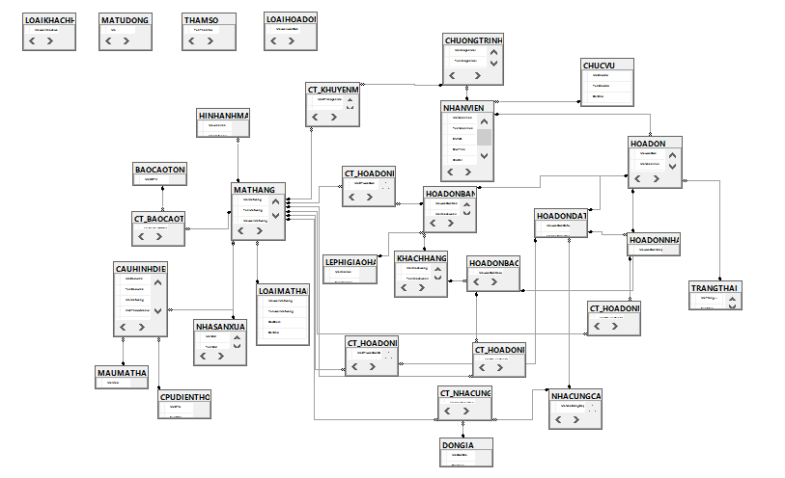

1. GIAO DIỆN, CHỨC NĂNG
2. Danh sách các màn hình.
3. Sơ đồ màn hình.

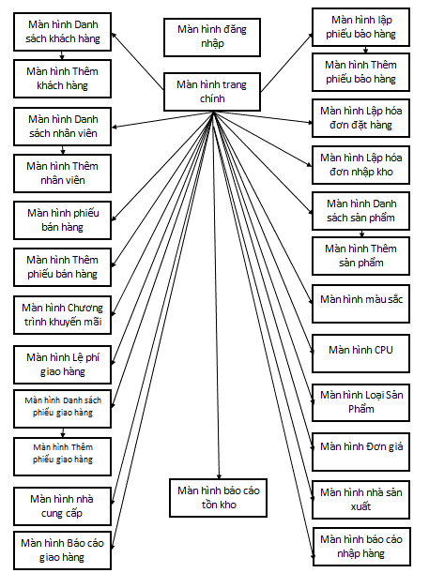

1. Mô tả từng màn hình
2. **Màn hình danh sách nhân viên**

* **Màn hình.**



* Mô tả các đối tượng trên màn hình

|  |  |  |  |  |
| --- | --- | --- | --- | --- |
| STT | Tên | Kiểu | Miền giá trị | Chức năng |
| 1 | teMaNhanVien | textEdit | 0-15 ký tự | Nhập mã nhân viên |
| 2 | deNgaySinh | DateEdit | 1-1-1900 ->  6-6-2079 | Nhập ngày sinh |
| 3 | teSoDienThoai | textEdit | 0-11 ký tự số | Nhập số điện thoại |
| 4 | lueChucVu | LookUpEdit |  | Chọn chức vụ |
| 5 | teTenNhanVien | textEdit | 0-100 ký tự | Nhập tên nhân viên |
| 6 | teCMND | textEdit | 0-15 ký tự | Nhập số CMND |
| 7 | teDiaChi | textEdit | 0-200 ký tự | Nhập địa chỉ |
| 8 | sbTimKiem | SimpleButton |  | Nút tìm kiếm nhân viên |
| 9 | sbThem | SimpleButton |  | Nút Thêm nhân viên |
| 10 | sbCapNhap | SimpleButton |  | Nút Cập nhật nhân viên |
| 11 | sbXoa | SimpleButton |  | Nút Xóa nhân viên |
| 12 | GridNhanVien | SimpleButton |  | Lưới hiện thì danh sách nhân viên |

* Danh sách các sự kiện

|  |  |
| --- | --- |
| Sự kiện | Hành động |
| Nhân viên chọn nút Danh sách nhân viên | Hiện thi ra giao diện danh sách nhân viên |
| Nhân viên chọn nút tìm kiếm | * Kiểm tra các thông tin nhập vào. * Hiển thị các thông tin đã được tìm kiếm ở bảng bên dưới. |
| Nhân viên chọn nút thêm | Xuất hiện giao diện thêm mới 1 nhân viên |
| Nhân viên chọn nút cập nhật | * Chọn 1 nhân viên. * Xuất hiện giao diện cập nhật nhân viên đã chọn |
| Nhân viên chọn nút xóa | * Chọn 1 nhân viên. * Kiểm tra thông tin nhân viên đó có được xóa hay không ? * Xóa nhân viên đó trong bảng bên dưới và trong dữ liệu * Thông báo xóa thành công hoặc thất bại. * Đóng giao diện thông báo |
| Nhân viên chọn nút X | * Thoát giao diện hiện tại |

1. **Màn hình Thêm và cập nhật nhân viên**

* Màn hình.



* Mô tả các đối tượng trên màn hình

|  |  |  |  |  |
| --- | --- | --- | --- | --- |
| STT | Tên | Kiểu | Miền giá trị | Chức năng |
| 1 | deNgayTao | DateEdit | 1-1-1900 ->  6-6-2079 | Ngày tạo |
| 2 | teTenNhanVien | textEdit | 0-100 ký tự | Nhập tên nhân viên |
| 3 | deNgaySinh | DateEdit | 1-1-1900 ->  6-6-2079 | Nhập ngày sinh |
| 4 | teSoDienThoai | textEdit | 0-11 ký tự số | Nhập số điện thoại |
| 5 | teTaiKhoan | textEdit | 0-20 ký tự | Nhập tên tài khoản |
| 6 | teMatKhau | textEdit | 0-32 ký tự | Nhập mật khẩu |
| 7 | lueChucVu | LookUpEdit |  | Chọn chức vụ |
| 8 | teCMND | textEdit | 0-15 ký tự | Nhập CMND nhân viên |
| 9 | teDiaChi | textEdit | 0-200 ký tự | Nhập địa chỉ nhân viên |
| 10 | teEmail | textEdit | 0-100 ký tự | Nhập Email nhân viên |
| 11 | txtGhiChu | textEdit | 0-200 ký tự | Nhập ghi chú nhân viên |
| 12 | rdbNam | RadioButton |  | Chọn giới tính Nam |
| 13 | rdbNu | RadioButton |  | Chọn giới tính Nữ |
| 14 | sbLuu | SimpleButton |  | Nút lưu |
| 15 | btnLamMoi | SimpleButton |  | Nút làm mới |

* Danh sách các sự kiện

|  |  |
| --- | --- |
| Sự kiện | Hành động |
| Nhân viên chọn nút thêm bên giao diện danh sách nhân viên | Hiện thị giao diện thêm nhân viên mới |
| Nhân viên chọn nút Lưu | * Kiểm tra các thông tin nhập vào. * Hiện thị giao diện thông báo thêm thành công hoặc thất bại. * Đóng giao diện thông báo. |
| Nhân viên chọn Làm mới | Xóa hết các dữ liệu trong các ô trong giao diện. |
| Nhân viên chọn X | * Hiện thị thông báo có muốn đóng giao diện này không ? * Đóng giao diện hiện tại. |

1. **Màn hình danh sách khuyến mãi**

* Màn hình.



* Mô tả các đối tượng trên màn hình

|  |  |  |  |  |
| --- | --- | --- | --- | --- |
| STT | Tên | Kiểu | Miền giá trị | Chức năng |
| 1 | teMaKhuyenMai | textEdit | 0-15 ký tự | Nhập mã khuyến mãi |
| 2 | teTenChuongTrinhKhuyenMai | textEdit | 0-200 ký tự | Nhập tên chương trình khuyến mãi |
| 3 | deThoiGianBD | DateEdit | 1-1-1900 ->  6-6-2079 | Nhập ngày bắt đầu khuyến mãi |
| 4 | dateKetThuc | DateEdit | 1-1-1900 ->  6-6-2079 | Nhập ngày kết thức khuyến mãi |
| 5 | sbTimKiemHoaDon | SimpleButton |  | Nút tìm kiếm hóa đơn |
| 6 | sbThemCTKhuyenMai | SimpleButton |  | Nút mở form thêm chương trình khuyến mãi mới |
| 7 | sbCapNhatCTKHuyenMai | SimpleButton |  | Nút mở form cập nhật chương trình khuyến mãi |
| 8 | sbXoaCTKhuyenMai | SimpleButton |  | Nút mở form xóa chương trình khuyến mãi |

* Danh sách các sự kiện

|  |  |
| --- | --- |
| Sự kiện | Hành động |
| Nhân viên chọn nút Danh sách chương trình khuyến mãi | Hiện thi ra giao diện danh sách chương trình khuyến mãi |
| Nhân viên chọn nút tìm kiếm | * Kiểm tra các thông tin nhập vào. * Hiển thị các thông tin đã được tìm kiếm ở bảng bên dưới. |
| Nhân viên chọn nút thêm | Xuất hiện giao diện thêm mới 1 chương trình khuyến mãi |
| Nhân viên chọn nút cập nhật | * Chọn 1 chương trình khuyến mãi. * Xuất hiện giao diện cập nhật chương trình khuyến mãi đã chọn |
| Nhân viên chọn nút xóa | * Chọn 1 chương trình khuyến mãi. * Kiểm tra thông tin chương trình khuyến mãi đó có được xóa hay không ? * Xóa chương trình khuyến mãi đó trong bảng bên dưới và trong dữ liệu * Thông báo xóa thành công hoặc thất bại. * Đóng giao diện thông báo |
| Nhân viên chọn nút X | * Thoát giao diện hiện tại |

1. **Màn hình Thêm mới và cập nhât chương trình khuyến mãi**

* Màn hình.



* Mô tả các đối tượng trên màn hình

|  |  |  |  |  |
| --- | --- | --- | --- | --- |
| STT | Tên | Kiểu | Miền giá trị | Chức năng |
| 1 | menoETenChuongTrinhKhuyenMai | MenoEdit | 0-200 ký tự | Tên chương trình khuyến mãi |
| 2 | dateBatDau | DateEdit | 1-1-1900 ->  6-6-2079 | Nhập ngày băt đầu |
| 3 | dateKetThuc | DateEdit | 1-1-1900 ->  6-6-2079 | Nhập ngày kết thúc |
| 4 | txtGhiChu | MenoEdit | 0-200 ký tự | Nhập ghi chú |
| 5 | sbLuu | SimpleButton |  | Nút lưu |
| 6 | beLamMoi | SimpleButton |  | Nút làm mới |
| 7 | girdSanPham | GirdControl |  | Chứa danh sách các sản phẩm |
| 8 | txtSoLuong | textEdit |  | Nhập số lượng sản phẩm cần mua |
| 9 | teGiaKhuyenMai | textEdit |  | Nhập giá bán khuyến mãi |
| 10 | sbThem | SimpleButton |  | Nút thêm từng sản phẩm |
| 11 | sbXoa | SimpleButton |  | Nút từng sản phẩm đã mua |
| 12 | sbLamMoi | SimpleButton |  | Nút làm mới |
| 13 | gridSanPhamKM | GirdControl |  | Danh sách các sản phẩm khuyến mãi |
| 14 | teMaNhanVien | textEdit | 0-15 ký tự | Chứa Mã nhân viên lập |
| 15 | teTenNhanVien | textEdit | 0-100 ký tự | Chứa tên nhân viên lập |

* Danh sách các sự kiện

|  |  |
| --- | --- |
| Sự kiện | Hành động |
| Nhân viên chọn nút thêm nút Danh sách chương trình khuyến mãi | Hiện thị giao diện thêm nút Danh sách chương trình khuyến mãi |
| Nhân viên chọn sản phẩm và nhấn nút thêm | * Nhập số lượng và giá tiền khuyến mãi * Kiểm tra thông tin khuyến mãi * Sản phẩm được chuyển qua bảng sản phẩm khuyến mãi |
| Nhân viên chọn sản phẩm bên bảng sản phẩm khuyến mãi và nhấn nút xóa | * Sản phẩm được chọn sẽ được xóa trong bảng sản phẩm khuyến mãi |
| Nhân viên chọn nút Lưu | * Kiểm tra các thông tin nhập vào. * Hiện thị giao diện thông báo thêm thành công hoặc thất bại. * Đóng giao diện thông báo. |
| Nhân viên chọn Làm mới | Xóa hết các dữ liệu trong các ô trong giao diện. |
| Nhân viên chọn X | * Hiện thị thông báo có muốn đóng giao diện này không ? * Đóng giao diện hiện tại. |

1. **Màn hình danh sách hóa đơn bán hàng**

* Màn hình.



* Mô tả các đối tượng trên màn hình

|  |  |  |  |  |
| --- | --- | --- | --- | --- |
| STT | Tên | Kiểu | Miền giá trị | Chức năng |
| 1 | teMaHoaDon | TextEdit | 0-15 ký tự | Nhập mã hóa đơn bán |
| 2 | teMaNhanVien | TextEdit | 0-15 ký tự | Nhâp tên nhân viên |
| 3 | teMaKhachHang | TextEdit | 0-15 ký tự | Nhập mã khách hàng |
| 4 | lueKhuVu | LookUpEdit |  | Chọn khu vực |
| 5 | deThoiGianLap | DateEdit | 1-1-1900 ->  6-6-2079 | Thời gian lập |
| 6 | teTenKhachHang | TextEdit | 0-100 ký tự | NHập tên khách hàng |
| 7 | teTenNhanVien | TextEdit | 0-100 ký tự | Nhập tên nhân viên |
| 8 | lueTrangThai | LookUpEdit |  | Chọn trạng thái |
| 9 | gcKetQua | GirdControl |  | Danh sách các hóa đơn |
| 10 | sbTimKiemHoaDon | SimpleButton |  | Nút tìm kiếm hóa đơn |
| 11 | sbLapHangHoa | SimpleButton |  | Nút mở form lập hàng hóa |
| 12 | sbLamMoi | SimpleButton |  | Nút làm mới |
| 13 | sbCapNhat | SimpleButton |  | Nút mở form cập nhật hóa đơn |
| 14 | sbXoa | SimpleButton |  | Nút xóa hóa đơn |

* Danh sách các sự kiện

|  |  |
| --- | --- |
| Sự kiện | Hành động |
| Nhân viên chọn nút Danh sách hóa đơn | Hiện thi ra giao diện danh sách hóa đơn |
| Nhân viên chọn nút tìm kiếm | * Kiểm tra các thông tin nhập vào. * Hiển thị các thông tin đã được tìm kiếm ở bảng bên dưới. |
| Nhân viên chọn nút thêm | Xuất hiện giao diện thêm mới 1 danh sách hóa đơn |
| Nhân viên chọn nút cập nhật | * Chọn 1 danh sách hóa đơn. * Xuất hiện giao diện cập nhật danh sách hóa đơn đã chọn |
| Nhân viên chọn nút xóa | * Chọn 1 danh sách hóa đơn. * Kiểm tra thông tin danh sách hóa đơn đó có được xóa hay không? * Xóa danh sách hóa đơn đó trong bảng bên dưới và trong dữ liệu * Thông báo xóa thành công hoặc thất bại. * Đóng giao diện thông báo |
| Nhân viên chọn nút X | * Thoát giao diện hiện tại |

1. **Màn hình thêm mới và cập nhập hóa đơn bán hàng**

* Màn hình.



* Mô tả các đối tượng trên màn hình

|  |  |  |  |  |
| --- | --- | --- | --- | --- |
| STT | Tên | Kiểu | Miền giá trị | Chức năng |
| 1 | deThoiGianLap | DateEdit | 1-1-1900 ->  6-6-2079 | Chứa thời gian lập hóa đơn |
| 2 | lueKhachHang | LookUpEdit |  | Chọn khách hàng thân thiết để lập hóa đơn |
| 3 | teTenKhachHang | TextEdit | 0-100 ký tự | Nhập tên khách hàng |
| 4 | teMaNhanVien | TextEdit | 0-15 ký tự | Chứa mã nhân viên |
| 5 | teTenNhanVien | TextEdit | 0-100 ký tự | Chứa tên nhân viên |
| 6 | lueTrangThai | LookUpEdit |  | Chọn các trạng thái của hóa đơn |
| 7 | teTongTien | TextEdit | 0-20 ký tự số | Tổng số tiền cần trả |
| 8 | teTienDTT | TextEdit | 0-20 ký tự số | Số tiền cần thanh toán |
| 9 | teTienConLai | TextEdit | 0-20 ký tự số | Số tiền còn lại |
| 10 | dateGiaoHang | DateEdit | 1-1-1900 ->  6-6-2079 | Chứa thời gian giao hàng |
| 11 | txtDiaChiGH | MenoEdit | 0-200 ký tự | Nhập địa chỉ giao hàng |
| 12 | lueKhuVu | LookUpEdit |  | Chọn khu vực giao hàng |
| 13 | rdbDsSanPham | Radiobutton |  | Danh sách các sản phẩm đang bán |
| 14 | rdbDSKhuyenMai | Radiobutton |  | Danh sách các sản phẩm đang khuyến mãi |
| 15 | txtSoLuong | TextEdit | 0-4 ký tự số | Số lượng sản phẩm cần mua |
| 16 | girdSanPham | GirdControl |  | Chứa các danh sách sản phẩm cần bán |
| 17 | gridSanPhamMua | GirdControl |  | Chứa các sản phẩm cần mua |
| 18 | sbThem | SimpleButton |  | Nút thêm từng sản phẩm cần mua |
| 19 | sbXoa | SimpleButton |  | Xóa từng sản phẩm đã chọn mua |
| 20 | sbLamMoi | SimpleButton |  | Làm mới lại trường số lượng |
| 21 | sbLuu | SimpleButton |  | Lưu lại hóa đơn |
| 22 | btnLamMoi | SimpleButton |  | Làm mới tất cả |

* Danh sách các sự kiện

|  |  |
| --- | --- |
| Sự kiện | Hành động |
| Nhân viên chọn nút thêm nút Danh sách hóa đơn bán | Hiện thị giao diện thêm nút Danh sách hóa đơn bán |
| Nhân viên chọn sản phẩm và nhấn nút thêm | * Nhập số lượng sản phẩm cần mua * Kiểm tra thông tin khuyến mãi * Sản phẩm được chuyển qua bảng sản phẩm được mua |
| Nhân viên chọn sản phẩm bên bảng sản phẩm được mua và nhấn nút xóa | * Sản phẩm được chọn sẽ được xóa trong bảng sản phẩm được mua |
| Nhân viên chọn nút Lưu | * Kiểm tra các thông tin nhập vào. * Hiện thị giao diện thông báo thêm thành công hoặc thất bại. * Đóng giao diện thông báo. |
| Nhân viên chọn Làm mới | Xóa hết các dữ liệu trong các ô trong giao diện. |
| Nhân viên chọn X | * Hiện thị thông báo có muốn đóng giao diện này không ? * Đóng giao diện hiện tại. |

1. **Màn hình thêm mới và cập nhâp lệ phí giao hàng**

**Màn hình.**



* Mô tả các đối tượng trên màn hình

|  |  |  |  |  |
| --- | --- | --- | --- | --- |
| STT | Tên | Kiểu | Miền giá trị | Chức năng |
| 1 | teKhuVuc | TextEdit | 0-15 ký tự | Nhập mã hóa đơn bán |
| 2 | teDonGia | TextEdit | 0-20 ký tự số | Nhâp số tiền cần phải trả cho mỗi khu vực |
| 3 | sbTimKiem | SimpleButton |  | Nút tìm kiếm |
| 4 | sbThem | SimpleButton |  | Nút thêm một khu vực mới |
| 5 | sbCapNhat | SimpleButton |  | Nút câp nhật |
| 6 | sbXoa | SimpleButton |  | Nút xóa hóa đơn |
| 7 | gcKetQua | GirdControl |  | Danh sách các khu vực |

* Danh sách các sự kiện

|  |  |
| --- | --- |
| Sự kiện | Hành động |
| Nhân viên chọn nút thêm nút Danh sách lệ phí giao hàng | Hiện thị giao diện thêm nút Danh sách lệ phí giao hàng |
| Nhân viên nhấn nút thêm | * Nhập các thông tin trên giao diện * Kiểm tra thông tin đó * Hiển thị giao diện thêm thành công hoặc thất bại. |
| Nhân viên nhất nút xóa | * Chọn khu vực nào cần xóa trong bảng bên dưới. * Kiểm tra dữ liệu có hợp lệ không ? * Hiện thông báo xóa thành công hoặc thất bại. * Đóng thông báo. |
| Nhân viên chọn nút cập nhật | * Chọn khu vực nào cần xóa trong bảng bên dưới. * Nhập thông tin cần cập nhật. * Kiểm tra các thông tin nhập vào. * Hiện thị giao diện thông báo cập nhật thành công hoặc thất bại. * Đóng giao diện thông báo. |
| Nhân viên chọn X | * Hiện thị thông báo có muốn đóng giao diện này không ? * Đóng giao diện hiện tại. |

1. **Màn hình danh sách khách hàng**

* Màn hình



* Mô tả các đối tượng trên màn hình

|  |  |  |  |  |
| --- | --- | --- | --- | --- |
| STT | Tên | Kiểu | Miền giá trị | Chức năng |
| 1 | teMaKhachHang | textEdit | 0 – 15 ký tự | Nhập mã khách hàng |
| 2 | teEmail | textEdit | 0 – 50 ký tự | Nhập Email |
| 3 | teSoDienThoai | textEdit | 0 – 11 ký tự số | Nhập Số điện thoại |
| 4 | teTenKhachHang | textEdit | 0 – 100 ký tự | Nhập tên khách hang |
| 5 | teDiaChi | textEdit | 0 – 100 ký tự | Nhập địa chỉ |
| 6 | txtGhiChu | memoEdit | 0 – 200 ký tự | Nhập ghi chú |
| 7 | sbTimKiem | SimpleButton |  | Tìm kiếm |
| 8 | sbThem | SimpleButton |  | Mở tab them khách hàng |
| 9 | sbCapNhat | SimpleButton |  | Mở tag sửa khách hàng |
| 10 | sbXoa | SimpleButton |  | Xóa khách hang |
| 11 | gridDSKhachHang | gridControl |  | Danh sách khách hang |

* Danh sách các sự kiện

|  |  |
| --- | --- |
| Sự kiện | Hành động |
| Nhân viên chọn nút Danh sách khách hàng | Hiện thi ra giao diện danh sách khách hàng |
| Nhân viên chọn nút tìm kiếm | * Kiểm tra các thông tin nhập vào. * Hiển thị các thông tin đã được tìm kiếm ở bảng bên dưới. |
| Nhân viên chọn nút thêm | Xuất hiện giao diện thêm mới 1 khách hang |
| Nhân viên chọn nút cập nhật | * Chọn 1 khách hàng. * Xuất hiện giao diện cập nhật khách hàng đã chọn |
| Nhân viên chọn nút xóa | * Chọn 1 khách hàng. * Kiểm tra thông tin khách hàng đó có được xóa hay không ? * Xóa khách hàng đó trong bảng bên dưới và trong dữ liệu * Thông báo xóa thành công hoặc thất bại. * Đóng giao diện thông báo |
| Nhân viên chọn nút X | * Thoát giao diện hiện tại |

1. **Màn hình thêm khách hàng.**

* Màn hình



* Mô tả các đối tượng trên màn hình

|  |  |  |  |  |
| --- | --- | --- | --- | --- |
| STT | Tên | Kiểu | Miền giá trị | Chức năng |
| 1 | teTenKhachHang | textEdit | 0 – 100 ký tự | Nhập tên khách hang |
| 2 | teSoDienThoai | textEdit | 0 – 100 ký tự | Nhập Số điện thoại |
| 3 | teDiaChi | textEdit | 0 – 11 ký tự số | Nhập Địa chỉ |
| 4 | teEmail | textEdit | 0 – 100 ký tự | Nhập Email |
| 5 | txtGhiChu | memoEdit | 0 – 200 ký tự | Nhập ghi chú |
| 6 | sbLuu | SampleButton |  | Lưu thông tin khách hang |

* Danh sách các sự kiện:

|  |  |
| --- | --- |
| Sự kiện | Hành động |
| Nhân viên chọn nút thêm bên giao diện danh sách khách hàng | Hiện thị giao diện thêm khách hàng mới |
| Nhân viên chọn nút Lưu | * Kiểm tra các thông tin nhập vào. * Hiện thị giao diện thông báo thêm thành công hoặc thất bại. * Đóng giao diện thông báo. |
| Nhân viên chọn Làm mới | Xóa hết các dữ liệu trong các ô trong giao diện. |
| Nhân viên chọn X | * Hiện thị thông báo có muốn đóng giao diện này không ? * Đóng giao diện hiện tại. |

1. **Màn hình Phiếu bảo hành**

* Màn hình

- Danh sách các đối tượng trên màn hình.

|  |  |  |  |  |
| --- | --- | --- | --- | --- |
| STT | Tên | Kiểu | Miền giá trị | Chức năng |
| 1 | teMaBaoHanh | textEdit | 0 – 15 ký tự | Nhập mã bảo hành |
| 2 | teMaNhanVien | textEdit | 0 – 15 ký tự | Nhập mã nhân viên |
| 3 | teMaKhachHang | textEdit | 0 – 15 ký tự | Nhập mã khách hang |
| 4 | leTrangThai | lookUpEdit |  | Chọn trạng thái |
| 5 | deThoiGianLap | dateEdit | 1-1-1900 ->  6-6-2079 | Nhập thời gian |
| 6 | teTenKhachHang | textEdit | 0 – 100 ký tự | Nhập Tên khách hàng |
| 7 | teTenNhanVien | textEdit | 0 – 100 ký tự | Nhập tên nhân viên |
| 8 | txtGhiChu | memoEdit | 0 – 200 ký tự | Nhập ghi chú |
| 9 | gridDSBaoHanh | gridControl |  | Danh sách phiếu bảo hành |
| 10 | sbTimKiem | sampleButton |  | Tìm kiếm phiếu |
| 11 | sbLapPhieu | sampleButton |  | Mở tab them phiếu bảo hành |
| 12 | sbLamMoi | sampleButton |  | Làm mới |
| 13 | sbCapNhat | sampleButton |  | Mở tab sửa phiếu bảo hành |
| 14 | sbXoa | sampleButton |  | Xóa phiếu |

* Danh sách các sự kiện:

|  |  |
| --- | --- |
| Sự kiện | Hành động |
| Nhân viên chọn nút Danh sách phiếu bảo hành | Hiện thi ra giao diện danh sách phiếu bảo hành |
| Nhân viên chọn nút tìm kiếm | * Kiểm tra các thông tin nhập vào. * Hiển thị các thông tin đã được tìm kiếm ở bảng bên dưới. |
| Nhân viên chọn nút thêm | Xuất hiện giao diện thêm mới 1 phiếu bảo hành |
| Nhân viên chọn nút cập nhật | * Chọn 1 phiếu bảo hành. * Xuất hiện giao diện cập nhật phiếu bảo hành đã chọn |
| Nhân viên chọn nút xóa | * Chọn 1 phiếu bảo hành. * Kiểm tra thông tin phiếu bảo hành đó có được xóa hay không ? * Xóa phiếu bảo hành đó trong bảng bên dưới và trong dữ liệu * Thông báo xóa thành công hoặc thất bại. * Đóng giao diện thông báo |
| Nhân viên chọn nút X | * Thoát giao diện hiện tại |

1. **Màn hình Thêm Phiếu bảo hành**

* Màn hình

- Các đối tuợng trên màn hình

|  |  |  |  |  |
| --- | --- | --- | --- | --- |
| STT | Tên | Kiểu | Miền giá trị | Chức năng |
| 1 | teMaHDBaoHanh | textEdit | 0 – 15 ký tự | Nhập mã hóa đơn bảo hành |
| 2 | teMaKhachHang | textEdit | 0 – 15 ký tự | nhập mã khách hang |
| 3 | teTenKhachHang | textEdit | 0 – 100 ký tự | Nhập tên khách hàng |
| 4 | teMaHoaDonBan | textEdit | 0 – 15 ký tự | Nhập mã hóa đơn bán |
| 5 | teMaNhanVien | textEdit | 0 – 15 ký tự | nhập mã nhân viên |
| 6 | teTenNhanVien | textEdit | 0 – 100 ký tự | Nhập tên nhân viên |
| 7 | leTrangThai | lookUp |  | Chọn trạng thái |
| 8 | deThoiGianLap | dateEdit | 1-1-1900 ->  6-6-2079 | Chọn thời gian |
| 9 | txtGhiChu | memoEdit | 0 - 200 ký tự | Nhâp Ghi chú |
| 10 | gridSanPham | gridControl |  | Danh sách sản phẩm trong hóa đơn |
| 11 | teSoLuong | textEdit | 0 – 3 ký tự số | Nhập số lượng sản phần bảo hành |
| 12 | sbThem | sampleButton |  | Thêm sản phẩm bảo hành |
| 13 | sbXoa | sampleButton |  | Xóa sản phẩm bảo hành |
| 14 | btnLamMoi | sampleButton |  | Làm mới danh sách sản phẩm |
| 15 | sbLuu | sampleButton |  | Lưu thông tin |
| 16 | sbTimKiem | sampleButton |  | Tìm kiếm Mã hóa đơn bán |
| 17 | gridSanPhamBH | gridControl |  | Danh sách sản phẩm bảo hành |

* Danh sách sự kiện

|  |  |
| --- | --- |
| Sự kiện | Hành động |
| Nhân viên chọn nút thêm nút Phiếu bảo hành | Hiện thị giao diện thêm phiếu bảo hành |
| Nhân viên chọn sản phẩm và nhấn nút thêm | * Nhập số lượng sản phẩm cần bảo hành * Kiểm tra số lượng bảo hành có vượt quá số lượng đã mua * Sản phẩm được chuyển qua bảng sản phẩm được bảo hành |
| Nhân viên chọn sản phẩm bên bảng sản phẩm bảo hành và nhấn nút xóa | * Sản phẩm được chọn sẽ được xóa trong bảng sản phẩm bảo hành |
| Nhân viên chọn nút Lưu | * Kiểm tra các thông tin nhập vào. * Hiện thị giao diện thông báo thêm thành công hoặc thất bại. * Đóng giao diện thông báo. |
| Nhân viên chọn Làm mới | Xóa hết các dữ liệu trong các ô trong giao diện. |
| Nhân viên chọn X | * Hiện thị thông báo có muốn đóng giao diện này không ? * Đóng giao diện hiện tại. |

1. **Màn hình lập hóa đơn đặt hàng**



* Mô tả các đối tượng trên màn hình

|  |  |  |  |  |
| --- | --- | --- | --- | --- |
| STT | Tên | Kiểu | Miền giá trị | Chức năng |
| 1 | deNgayDatHang | DateEdit | 1-1-1900 ->  6-6-2079 | Hiển thị ngày đặt hàng. |
| 2 | deNgayGiaoHang | DateEdit | 1-1-1900 ->  6-6-2079 | Nhập ngày giao hàng. |
| 3 | cbeNhaCungCap | ComboBoxEdit |  | Chọn nhà cung cấp. |
| 4 | sbThemHoaDon | SimpleButton |  | Thêm Hóa Đơn. |
| 5 | sbCapNhatHoaDon | SimpleButton |  | Nhập Nhật Hóa Đơn. |
| 6 | sbInHoaDon | SimpleButton |  | In Hóa Đơn. |
| 7 | gcSanPhamDatHang | GridControl |  | Hiển thị danh sách sản phẩm để đặt hàng. |
| 8 | teSoLuong | TextEdit | 0->99999 | Nhập số lượng sản phẩm muốn đặt hàng . |
| 9 | sbCong | SimpleButton |  | Thêm teSoLuong một đơn vị. |
| 10 | sbTru | SimpleButton |  | Giảm teSoLuong một đơn vị. |
| 11 | sbThem | SimpleButton |  | Thêm sản phẩm đặt hàng vào hóa đơn. |
| 12 | sbXoa | SimpleButton |  | Xóa sản phẩm khỏi hóa đơn.. |
| 13 | sbLamMoi | SimpleButton |  | Xóa hết sản phẩm trong hóa đơn. |
| 14 | gcSanPhamTrongHoaDon | GridControl |  | Hiển thị danh sách sản phẩm đặt hàng trong hóa đơn. |
| 15 | cbeNhaCungCapLoc | ComboBoxEdit |  | Lọc ra danh sách các hóa đơn theo nhà cung cấp. |
| 16 | deNgayDatHangTu | DateEdit | 1-1-1900 ->  6-6-2079 | Lọc hóa đơn ra thời gian đặt từ ngày này. |
| 17 | deNgayDatHangDen | DateEdit | 1-1-1900 ->  6-6-2079 | Lọc hóa đơn ra thời gian đặt đến ngày này. |
| 18 | gcDanhSachPhieuDatHang | GridControl |  | Hiển thị danh sách phiếu đặt hàng chưa giao hàng |

* Danh sách các sự kiện

|  |  |
| --- | --- |
| Sự kiện | Hành động |
| Nhân viên chọn Nhà cung cấp | Hiện thi ra danh sách sản phẩm đặt hàng được trong nhà cung cấp. |
| Nhân viên nhấn nút Thêm Hóa Đơn | Thêm hóa đơn đặt hàng. |
| Nhân viên nhấn nút Cập nhật Hóa Đơn | Cập nhật hóa đơn. |
| Nhân viên nhấn nút In hóa đơn | Xuất hiện giao diện in hóa đơn. |
| Nhân viên nhấp vào GridControl gcSanPhamDatHang | Chọn sản phẩm đặt hàng. |
| Nhân viên nhấp vào nút Thêm | Thêm sản phẩm đã chọn trong gcSanPhamDatHang với số tượng trong teSoLuong. |
| Nhân viên nhấn nút Xóa | Xóa sản phẩm đã chọn trong gcSanPhamTrongHoaDon. |
| Nhân viên nhấn nút Làm Mới | Xóa hết sản phẩm đã chọn trong gcSanPhamTrongHoaDon. |
| Nhân viên chọn comboboxedit cbeNhaCungCapLoc | Lọc danh sách hóa đơn theo nhà cung cấp đang chọn. |
| Nhân viên chọn thời gian trong deNgayDatHangTu | Lọc danh sách hóa đơn theo thời gian từ ngày trong deNgayDatHangTu trở đi. |
| Nhân viên chọn thời gian trong deNgayDatHangDen | Lọc danh sách hóa đơn theo thời gian từ ngày trong deNgayDatHangDen trở xuống. |
| Nhân viên nhấp vào gridcontrol gcDanhSachPhieuDatHang | Kích hoạt nút cập nhật hóa đơn nếu nút đó chưa kích hoạt, chọn hóa đơn muốn cập nhật. |

1. Màn hình lập hóa đơn nhập hàng



Mô tả các đối tượng trên màn hình

|  |  |  |  |  |
| --- | --- | --- | --- | --- |
| STT | Tên | Kiểu | Miền giá trị | Chức năng |
| 1 | cbeNhaCungCapLoc | ComboBoxEdit |  | Chọn lọc danh sách hóa đơn đặt hàng theo nhà cung cấp |
| 2 | deNgayDatHangTu | DateEdit | 1-1-1900 ->  6-6-2079 | Chọn lọc danh sách hóa đơn đặt hàng từ ngày deNgayDatHangTu |
| 3 | deNgayDatHangDen | DateEdit | 1-1-1900 ->  6-6-2079 | Chọn lọc danh sách hóa đơn đặt hàng đến ngày deNgayDatHangDen |
| 4 | gcDanhSachHoaDonDatHang | SimpleButton |  | Chọn hóa đơn đặt hàng để nhập hàng. |
| 5 | deNgayThanhToan | DateEdit | 1-1-1900 ->  6-6-2079 | Hiển thị ngày thanh toán |
| 6 | sbThemHoaDon | SimpleButton |  | Thêm hóa đơn. |
| 7 | sbInHoaDon | SimpleButton |  | In Hóa Đơn. |
| 8 | gcSanPhamDatHang | GridControl |  | Hiển thị danh sách sản phẩm trong hóa đơn đặt hàng đã chọn |
| 9 | teSoLuong | TextEdit | 0->99999 | Nhập số lượng hàng nhập. |
| 10 | sbThem | SimpleButton |  | Thêm hàng vào hóa đơn nhập hàng |
| 11 | sbXoa | SimpleButton |  | Xóa hàng vào hóa đơn nhập hàng |
| 12 | sbLamMoi | SimpleButton |  | Xóa hết hàng vào hóa đơn nhập hàng |
| 13 | gcSanPhamTrongHoaDon | GridControl |  | Hiển thị danh sách sản phẩm trong hóa đơn nhập hàng |

* Danh sách các sự kiện

|  |  |
| --- | --- |
| Sự kiện | Hành động |
| Nhân viên chọn comboboxedit cbeNhaCungCapLoc | Lọc danh sách hóa đơn theo nhà cung cấp đang chọn. |
| Nhân viên chọn thời gian trong deNgayDatHangTu | Lọc danh sách hóa đơn theo thời gian từ ngày trong deNgayDatHangTu trở đi. |
| Nhân viên chọn thời gian trong deNgayDatHangDen | Lọc danh sách hóa đơn theo thời gian từ ngày trong deNgayDatHangDen trở xuống. |
| Nhân viên nhấp vào gridcontrol gcDanhSachPhieuDatHang | Chọn hóa đơn nhập hàng. |
| Nhân viên nhấn nút Thêm Hóa Đơn | Thêm hóa đơn Nhập Hàng. |
| Nhân viên nhấn nút In hóa đơn | Xuất hiện giao diện in hóa đơn. |
| Nhân viên nhấp vào GridControl gcSanPhamDatHang | Chọn sản phẩm nhập. |
| Nhân viên nhấp vào nút Thêm | Thêm sản phẩm đã chọn trong gcSanPhamDatHang với số tượng trong teSoLuong. |
| Nhân viên nhấn nút Xóa | Xóa sản phẩm đã chọn trong gcSanPhamTrongHoaDon. |
| Nhân viên nhấn nút Làm Mới | Xóa hết sản phẩm đã chọn trong gcSanPhamTrongHoaDon. |

1. Màn hình báo cáo tồn kho



Mô tả các đối tượng trên màn hình

|  |  |  |  |  |
| --- | --- | --- | --- | --- |
| STT | Tên | Kiểu | Miền giá trị | Chức năng |
| 1 | deThoiGianBatDau | DateEdit |  | Chọn lọc danh sách báo cáo từ thời gian deThoiGianBatDau trở đi |
| 2 | deThoiGianKetThuc | DateEdit |  | Chọn lọc danh sách báo cáo từ thời gian deThoiGianKetThuc trở xuống |
| 3 | gcDanhSachBaoCao | GridControl |  | Hiển thị danh sách báo cáo |
| 4 | gcChiTietBaoCao | GridControl |  | Hiện thị danh sách chi tiết báo cáo |
| 5 | sbLapBaoCao | SimpleButton |  | Lập báo cáo. |
| 6 | sbInBaoCao | SimpleButton |  | In báo cáo, |

* Danh sách các sự kiện

|  |  |
| --- | --- |
| Sự kiện | Hành động |
| Nhân viên chọn thời gian trong deThoiGianBatDau | Lọc danh sách báo cáo theo thời gian từ ngày trong deThoiGianBatDau trở đi. |
| Nhân viên chọn thời gian trong deThoiGianKetThuc | Lọc danh sách báo cáo theo thời gian từ ngày trong deThoiGianKetThuc trở xuống. |
| Nhân viên nhấp vào gridcontrol gcDanhSachBaoCao | Chọn báo cáo tồn kho và hiển thị chi tiết báo cáo tồn kho đang chọn trong gcChiTietBaoCao |
| Nhân viên nhấn nút Lập Báo Cáo | Thêm báo cáo tồn kho. |
| Nhân viên nhấn nút In hóa đơn | Xuất hiện giao diện in báo cáo. |

1. Màn hình báo cáo nhập hàng



Mô tả các đối tượng trên màn hình

|  |  |  |  |  |
| --- | --- | --- | --- | --- |
| STT | Tên | Kiểu | Miền giá trị | Chức năng |
| 1 | deThoiGian | DateEdit |  | Chọn thời gian báo cáo nhập hàng |
| 2 | gcChiTietBaoCao | GridControl |  | Hiển thị chi tiết báo cáo nhập hàng |
| 3 | sbInBaoCao | SimpleButton |  | In báo cáo |

* Danh sách các sự kiện

|  |  |
| --- | --- |
| Sự kiện | Hành động |
| Nhân viên chọn thời gian trong deThoiGian | Lấy chi tiết báo cáo theo thời gian |
| Nhân viên nhấn nút In hóa đơn | Xuất hiện giao diện in báo cáo. |

1. Màn hình CPU

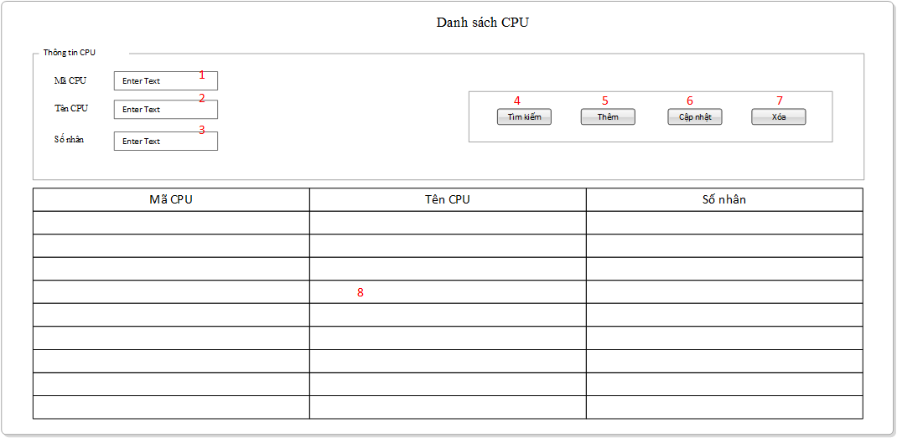

* Mô tả các đối tượng trên màn hình

|  |  |  |  |  |
| --- | --- | --- | --- | --- |
| STT | Tên | Kiểu | Miên giá trị | Chức năng |
| 1 | teMaCPU | TextEdit | 0-15 ký tự | Nhập mã cpu |
| 2 | teTenCPU | TextEdit | 0-50 ký tự | Nhập tên cpu |
| 3 | teSoNhan | TextEdit | 0-2 ký tự số | Nhập số nhân cpu |
| 4 | sbTimKiemCPU | SimpleButton |  | Nút tìm kiếm cpu |
| 5 | sbThemCPU | SimpleButton |  | Nút thêm cpu |
| 6 | sbCapNhatCPU | SimpleButton |  | Nút cập nhật cpu |
| 7 | sbXoaCPU | SimpleButton |  | Nút xóa cpu |
| 8 | GridCPU | GridControl |  | Hiển thị danh sách cpu |

* Danh sách các sự kiện

|  |  |
| --- | --- |
| Sự kiện | Hành động |
| Nhân viên chọn nút Danh sách CPU | Hiện thi ra giao diện danh sách CPU |
| Nhân viên chọn nút tìm kiếm | * Kiểm tra các thông tin nhập vào. * Hiển thị các thông tin đã được tìm kiếm ở bảng bên dưới. |
| Nhân viên chọn nút thêm | * Kiểm tra thông tin nhập vào * Load lại danh sách CPU sau khi thêm thành công CPU |
| Nhân viên chọn nút cập nhật | * Chọn 1 CPU. * Cập nhật thông tin CPU |
| Nhân viên chọn nút xóa | * Chọn 1 CPU. * Kiểm tra thông tin CPU đó có được xóa hay không ? * Xóa CPU đó trong bảng bên dưới và trong dữ liệu * Thông báo xóa thành công hoặc thất bại. * Đóng giao diện thông báo |
| Nhân viên chọn nút X | * Thoát giao diện hiện tại |

1. Màn hình Đơn giá

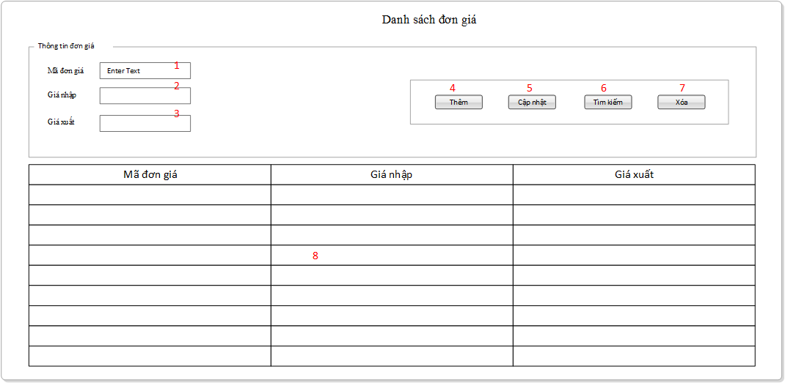

* Mô tả các đối tượng trên màn hình

|  |  |  |  |  |
| --- | --- | --- | --- | --- |
| STT | Tên | Kiểu | Miền giá trị | Chức năng |
| 1 | teMaDonGia | TextEdit | 0-15 ký tự | Nhập mã đơn giá |
| 2 | teGiaNhap | TextEdit | 0-18 ký tự số | Nhập giá nhập |
| 3 | teGiaXuat | TextEdit | 0-18 ký tự số | Nhập giá xuất |
| 4 | sbThemDonGia | SimpleButton |  | Nút thêm đơn giá |
| 5 | sbCapNhatDonGia | SimpleButton |  | Nút cập nhật đơn giá |
| 6 | sbTimKiemDonGia | SimpleButton |  | Nút tìm kiếm đơn giá |
| 7 | sbXoaDonGia | SimpleButton |  | Nút xóa đơn giá |
| 8 | GridDonGia | GridControl |  | Hiển thị danh sách đơn giá |

* Danh sách các sự kiện

|  |  |
| --- | --- |
| Sự kiện | Hành động |
| Nhân viên chọn nút Danh sách Đơn giá | Hiện thi ra giao diện danh sách Đơn giá |
| Nhân viên chọn nút tìm kiếm | * Kiểm tra các thông tin nhập vào. * Hiển thị các thông tin đã được tìm kiếm ở bảng bên dưới. |
| Nhân viên chọn nút thêm | * Kiểm tra thông tin nhập vào * Load lại danh sách Đơn giá sau khi thêm thành công Đơn giá |
| Nhân viên chọn nút cập nhật | * Chọn 1 Đơn giá. * Kiểm tra các thông tin nhập vào * Cập nhật thông tin Đơn giá * Thông báo thành công hoặc thất bại * Tắt thông báo |
| Nhân viên chọn nút xóa | * Chọn 1 Đơn giá. * Kiểm tra thông tin Đơn giá đó có được xóa hay không ? * Xóa Đơn giá đó trong bảng bên dưới và trong dữ liệu * Thông báo xóa thành công hoặc thất bại. * Đóng giao diện thông báo |
| Nhân viên chọn nút X | * Thoát giao diện hiện tại |

1. Màn hình loại mặt hàng

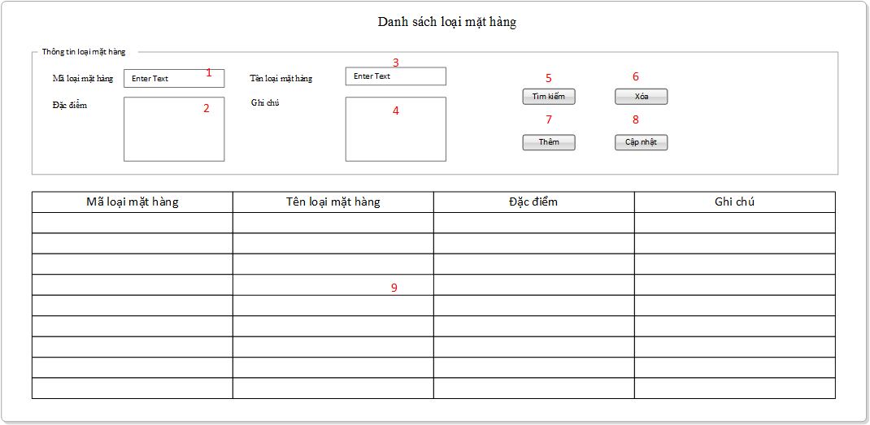

* Mô tả các đối tượng trên màn hình

|  |  |  |  |  |
| --- | --- | --- | --- | --- |
| STT | Tên | Kiểu | Miền giá trị | Chức năng |
| 1 | teLoaiMatHang | TextEdit | 0-15 ký tự | Nhập mã loại mặt hàng |
| 2 | teDacDiem | MemoEdit | 0-100 ký tự | Nhập đặc điểm loại mặt hàng |
| 3 | teTenLoaiMatHang | TextEdit | 0-100 ký tự | Nhập tên loại mặt hàng |
| 4 | teGhiChu | MemoEdit | 0-200 ký tự | Nhập ghi chú loại mặt hàng |
| 5 | sbTimKiem | SimpleButton |  | Nút tìm kiếm loại mặt hàng |
| 6 | sbXoa | SimpleButton |  | Nút xóa loại mặt hàng |
| 7 | sbThem | SimpleButton |  | Nút thêm loại mặt hàng |
| 8 | sbCapNhat | SimpleButton |  | Nút cập nhật loại mặt hàng |
| 9 | GridLoaiMatHang | GridControl |  | Hiển thị danh sách loại mặt hàng |

* Danh sách các sự kiện

|  |  |
| --- | --- |
| Sự kiện | Hành động |
| Nhân viên chọn nút Danh sách loại sản phẩm | Hiện thi ra giao diện danh sách loại sản phẩm |
| Nhân viên chọn nút tìm kiếm | * Kiểm tra các thông tin nhập vào. * Hiển thị các thông tin đã được tìm kiếm ở bảng bên dưới. |
| Nhân viên chọn nút thêm | * Kiểm tra thông tin nhập vào * Load lại danh sách loại sản phẩm sau khi thêm thành công một loại sản phẩm |
| Nhân viên chọn nút cập nhật | * Chọn 1 loại sản phẩm * Kiểm tra các thông tin nhập vào * Cập nhật thông tin loại sản phẩm * Thông báo thành công hoặc thất bại * Tắt thông báo |
| Nhân viên chọn nút xóa | * Chọn 1 loại sản phẩm. * Kiểm tra thông tin loại sản phẩm đó có được xóa hay không ? * Xóa loại sản phẩm đó trong bảng bên dưới và trong dữ liệu * Thông báo xóa thành công hoặc thất bại. * Đóng giao diện thông báo |
| Nhân viên chọn nút X | * Thoát giao diện hiện tại |

1. Màn hình màu mặt hàng

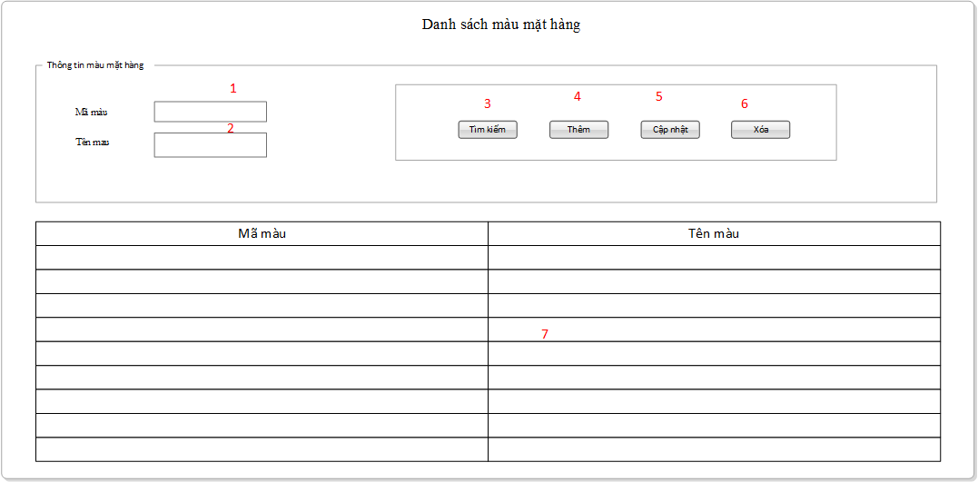

* Mô tả các đối tượng trên màn hình

|  |  |  |  |  |
| --- | --- | --- | --- | --- |
| STT | Tên | Kiểu | Miền giá trị | Chức năng |
| 1 | teMaMauSac | TextEdit | 0-15 ký tự | Nhập mã màu |
| 2 | teTenMau | TextEdit | 0-50 ký tự | Nhập tên màu |
| 3 | sbTimKiemMau | SimpleButton |  | Nút tìm kiếm màu |
| 4 | sbThemMauSac | SimpleButton |  | Nút thêm màu |
| 5 | sbCapNhatMauSac | SimpleButton |  | Nút cập nhật màu |
| 6 | sbXoaMauSac | SimpleButton |  | Nút xóa màu |
| 7 | GridMauSac | GridControl |  | Hiển thị danh sách màu |

* Danh sách các sự kiện

|  |  |
| --- | --- |
| Sự kiện | Hành động |
| Nhân viên chọn nút Màu mặt hàng | Hiện thi ra giao diện danh sách Màu mặt hàng |
| Nhân viên chọn nút tìm kiếm | * Kiểm tra các thông tin nhập vào. * Hiển thị các thông tin đã được tìm kiếm ở bảng bên dưới. |
| Nhân viên chọn nút thêm | * Kiểm tra thông tin nhập vào * Load lại danh sách Màu mặt hàng sau khi thêm thành công một Màu mặt hàng |
| Nhân viên chọn nút cập nhật | * Chọn 1 Màu mặt hàng * Kiểm tra các thông tin nhập vào * Cập nhật thông tin Màu mặt hàng * Thông báo thành công hoặc thất bại * Tắt thông báo |
| Nhân viên chọn nút xóa | * Chọn 1 Màu mặt hàng. * Kiểm tra thông tin Màu mặt hàng đó có được xóa hay không ? * Xóa Màu mặt hàng đó trong bảng bên dưới và trong dữ liệu * Thông báo xóa thành công hoặc thất bại. * Đóng giao diện thông báo |
| Nhân viên chọn nút X | * Thoát giao diện hiện tại |

1. Màn hình nhà cung cấp

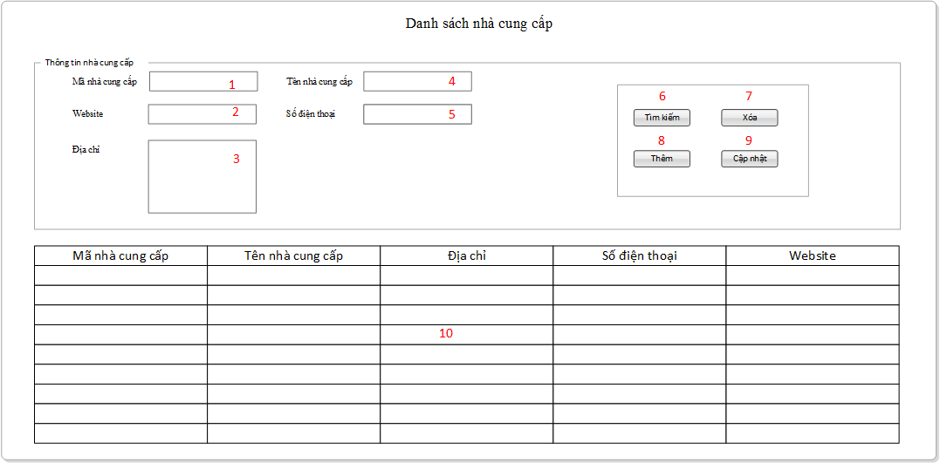

* Mô tả các đối tượng trên màn hình

|  |  |  |  |  |
| --- | --- | --- | --- | --- |
| STT | Tên | Kiểu | Miền giá trị | Chức năng |
| 1 | teMaNhaCC | TextEdit | 0-15 ký tự | Nhập mã nhà cung cấp |
| 2 | teWeb | TextEdit | 0-50 ký tự | Nhập tên trang Web |
| 3 | teDiaChi | MemoEdit | 0-100 ký tự | Nhập địa chỉ nhà cung cấp |
| 4 | teTenNhaCC | TextEdit | 0-100 ký tự | Nhập tên nhà cung cấp |
| 5 | teSoDienThoai | TextEdit | 0-11 ký tự sô | Nhập số điện thoại |
| 6 | sbTimKiemNhaCC | SimpleButton |  | Nút tìm kiếm nhà cung cấp |
| 7 | sbXoaNhaCC | SimpleButton |  | Nút xóa nhà cung cấp |
| 8 | sbThemNhaCC | SimpleButton |  | Nút thêm nhà cung cấp |
| 9 | sbCapNhatNhaCC | SimpleButton |  | Nút cập nhật nhà cung cấp |
| 10 | GridCungCap | GridControl |  | Hiển thị danh sách nhà cung cấp |

* Danh sách các sự kiện

|  |  |
| --- | --- |
| Sự kiện | Hành động |
| Nhân viên chọn nút Nhà cung cấp | Hiện thi ra giao diện danh sách Nhà cung cấp |
| Nhân viên chọn nút tìm kiếm | * Kiểm tra các thông tin nhập vào. * Hiển thị các thông tin đã được tìm kiếm ở bảng bên dưới. |
| Nhân viên chọn nút thêm | * Kiểm tra thông tin nhập vào * Load lại danh sách Nhà cung cấp sau khi thêm thành công một Nhà cung cấp |
| Nhân viên chọn nút cập nhật | * Chọn 1 Nhà cung cấp * Kiểm tra các thông tin nhập vào * Cập nhật thông tin Nhà cung cấp * Thông báo thành công hoặc thất bại * Tắt thông báo |
| Nhân viên chọn nút xóa | * Chọn 1 Nhà cung cấp. * Kiểm tra thông tin Nhà cung cấp đó có được xóa hay không ? * Xóa Nhà cung cấp đó trong bảng bên dưới và trong dữ liệu * Thông báo xóa thành công hoặc thất bại. * Đóng giao diện thông báo |
| Nhân viên chọn nút X | * Thoát giao diện hiện tại |

1. Màn hình nhà sản xuất

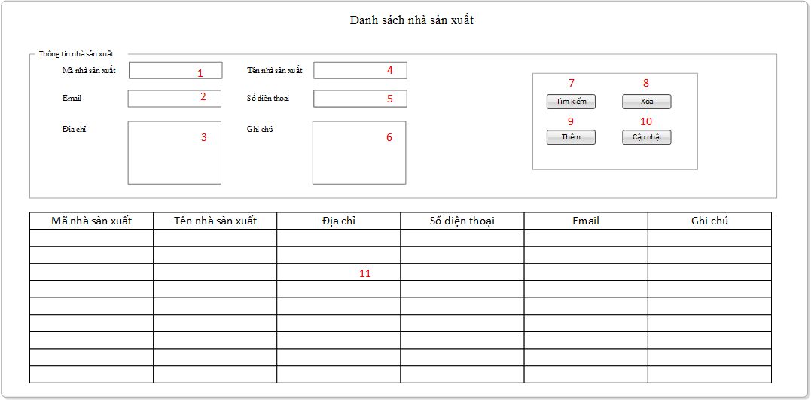

* Mô tả các đối tượng trên màn hình

|  |  |  |  |  |
| --- | --- | --- | --- | --- |
| STT | Tên | Kiểu | Miền giá trị | Chức năng |
| 1 | teMaNhaSX | TextEdit | 0-15 ký tự | Nhập mã nhà sản xuất |
| 2 | teEmail | TextEdit | 0-100 ký tự | Nhập email sản xuất |
| 3 | teDiaChi | MemoEdit | 0-200 ký tự | Nhập địa chỉ nhà sản xuất |
| 4 | teTenNhaSX | TextEdit | 0-100 ký tự | Nhập tên nhà sản xuất |
| 5 | teSoDienThoai | TextEdit | 0-11 ký tự số | Nhập số điện thoại |
| 6 | teGhiChu | MemoEdit | 0-200 ký tự | Nhập ghi chú nhà sản xuất |
| 7 | sbTimKiemNhaSX | SimpleButton |  | Nút tìm kiếm nhà sản xuất |
| 8 | sbXoaNhaSX | SimpleButton |  | Nút xóa nhà sản xuất |
| 9 | sbThemNhaSX | SimpleButton |  | Nút thêm nhà sản xuất |
| 10 | sbCapNhatNhaSX | SimpleButton |  | Nút cập nhật nhà sản xuất |
| 11 | GridNhaSanXuat | GridControl |  | Hiển thị danh sách nhà sản xuất |

* Danh sách các sự kiện

|  |  |
| --- | --- |
| Sự kiện | Hành động |
| Nhân viên chọn nút Nhà sản xuất | Hiện thi ra giao diện danh sách Nhà sản xuất |
| Nhân viên chọn nút tìm kiếm | * Kiểm tra các thông tin nhập vào. * Hiển thị các thông tin đã được tìm kiếm ở bảng bên dưới. |
| Nhân viên chọn nút thêm | * Kiểm tra thông tin nhập vào * Load lại danh sách Nhà sản xuất sau khi thêm thành công một Nhà sản xuất |
| Nhân viên chọn nút cập nhật | * Chọn 1 Nhà sản xuất * Kiểm tra các thông tin nhập vào * Cập nhật thông tin Nhà sản xuất * Thông báo thành công hoặc thất bại * Tắt thông báo |
| Nhân viên chọn nút xóa | * Chọn 1 Nhà sản xuất. * Kiểm tra thông tin Nhà sản xuất đó có được xóa hay không ? * Xóa Nhà sản xuất đó trong bảng bên dưới và trong dữ liệu * Thông báo xóa thành công hoặc thất bại. * Đóng giao diện thông báo |
| Nhân viên chọn nút X | * Thoát giao diện hiện tại |

1. Màn hình sản phẩm

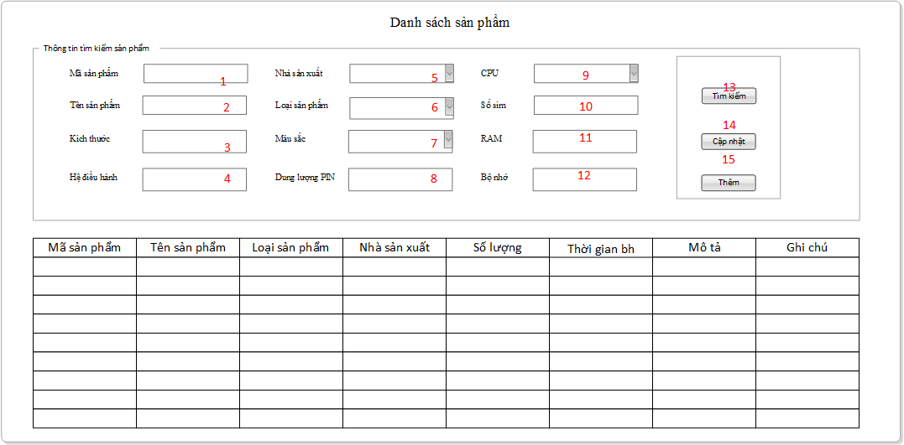

* Mô tả các đối tượng trên màn hình

|  |  |  |  |  |
| --- | --- | --- | --- | --- |
| STT | Tên | Kiểu | Miền giá trị | Chức năng |
| 1 | teMaSanPham | TextEdit | 0-15 ký tự | Nhập mã sản phẩm |
| 2 | teTenSanPham | TextEdit | 0-100 ký tự | Nhập tên sản phẩm |
| 3 | teKichThuoc | TextEdit | 0-2 ký tự số | Nhập kích thước |
| 4 | teHeDieuHanh | TextEdit | 0-50 ký tự | Nhập hệ điều hành |
| 5 | lueNhaSX | LookUpEdit |  | Chọn nhà sản xuất |
| 6 | lueLoaiSanPham | LookUpEdit |  | Chọn loại sản phẩm |
| 7 | lueMauSac | LookUpEdit |  | Chọn màu sắc |
| 8 | tePIN | TextEdit | 0-5 ký tự số | Nhập dung lượng PIN |
| 9 | lueCPU | LookUpEdit |  | Chọn CPU |
| 10 | teSoSim | TextEdit | 0-1 ký tự số | Nhập số Sim |
| 11 | teRAM | TextEdit | 0-5 ký tự số | Nhập dung lượng RAM |
| 12 | teBoNho | TextEdit | 0-5 ký tự số | Nút dung lượng bộ nhớ |
| 13 | sbTimKiem | SimpleButton |  | Nút tìm kiếm sản phẩm |
| 14 | sbChinhSua | SimpleButton |  | Nút chỉnh sửa sản phẩm |
| 15 | sbThem | SimpleButton |  | Nút thêm sản phẩm |
| 16 | GridMatHang | GridControl |  | Hiển thị danh sách sản phẩm |

* Danh sách các sự kiện

|  |  |
| --- | --- |
| Sự kiện | Hành động |
| Nhân viên chọn nút Sản phâm | Hiện thi ra giao diện danh sách Sản phâm |
| Nhân viên chọn nút tìm kiếm | * Kiểm tra các thông tin nhập vào. * Hiển thị các thông tin đã được tìm kiếm ở bảng bên dưới. |
| Nhân viên chọn nút thêm | * Hiện ra giao diện Thêm (Cập nhật) Sản phẩm |
| Nhân viên chọn nút cập nhật | * Chọn 1 Sản phâm * Hiện ra giao diện Cập nhật (Thêm) Sản phẩm |
| Nhân viên chọn nút X | * Thoát giao diện hiện tại |

1. Màn hình thêm sản phẩm

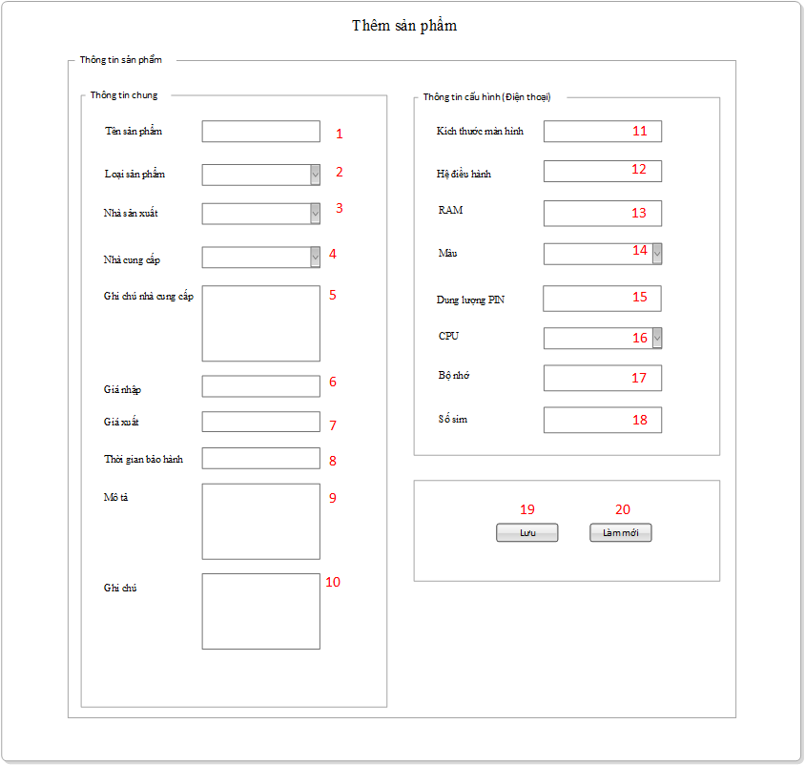

* Mô tả các đối tượng trên màn hình

|  |  |  |  |  |
| --- | --- | --- | --- | --- |
| STT | Tên | Kiểu | Miền giá trị | Chức năng |
| 1 | teTenSanPham | TextEdit | 0-100 ký tự | Nhập tên sản phẩm |
| 2 | lueLoaiSanPham | LookUpEdit |  | Chọn loại sản phẩm |
| 3 | lueNhaSanXuat | LookUpEdit |  | Chọn nhà sản xuất |
| 4 | lueNhaCC | LookUpEdit |  | Chọn nhà cung cấp |
| 5 | memGhiChuNCC | MemoEdit | 0-200 ký tự | Nhập ghi chú nhà cung cấp |
| 6 | teGiaNhap | TextEdit | 0-18 ký tự số | Giá nhập |
| 7 | teGiaXuat | TextEdit | 0-18 ký tự số | Giá xuất |
| 8 | teThoiGianBaoHanh | TextEdit |  | Nhập thời gian bảo hành |
| 9 | memMoTa | MemoEdit | 0-1000 ký tự | Nhập mô tả cho sản phẩm |
| 10 | memGhiChu | MemoEdit | 0-200 ký tự | Nhập ghi chú cho sản phẩm |
| 11 | teKichThuocManHinh | TextEdit | 0-2 ký tự số | Nhập kích thước màn hình |
| 12 | teHeDieuHanh | TextEdit | 0-50 ký tự | Nhập hệ điều hành |
| 13 | teRam | TextEdit | 0-5 ký tự số | Nhập dung lượng RAM |
| 14 | lueMaSac | LookUpEdit |  | Chọn màu sắc |
| 15 | tePIN | TextEdit | 0-5 ký tự số | Nhập pin |
| 16 | lueCPU | LookUpEdit |  | Chọn CPU |
| 17 | teBoNho | TextEdit | 0-5 ký tự số | Nhập bộ nhớ |
| 18 | teSim | TextEdit | 0-1 ký tự số | Nhập số sim |
| 19 | sbThemSP | SimpleButton |  | Thêm sản phẩm |
| 20 | sbLamMoi | SimpleButton |  | Xóa trống các textbox |

* Danh sách các sự kiện

|  |  |
| --- | --- |
| Sự kiện | Hành động |
| Nhân viên chọn nút Thêm hoặc Cập nhật bên giao diện Danh sách sản phẩm | Hiện thi ra giao diện Thêm (Cập nhật) sản phẩm |
| Nhân viên chọn nút Lưu | * Kiểm tra thông tin nhập vào * Thêm (Cập nhật) sản phẩm * Hiện thông báo thành công hay thất bại |
| Nhân viên chọn nút Làm mới | * Xóa trắng các textbox |
| Nhân viên chọn nút X | * Thoát giao diện hiện tại |

1. HƯỚNG DẪN CÀI ĐẶT VÀ CHẠY THỮ NGHIỆM
2. KẾT LUẬN VÀ HƯỚNG PHÁT TRIỂN

## **6.1 Kết quả đạt được**

Sau hơn 2 tháng nổ lực của các thành viên trong nhóm, đồ án phần mềm Quản Lí Cửa Hàng Bán Điện Thoại và Linh Kiện đã được hoàn thành. Nhóm đã vượt qua rất nhiều khó khăn để theo kịp tiến độ của đồ án. Qua thời gian thực hiện Đồ Án, nhóm đã học được cách để phát triển một phần mềm theo hướng đối tượng. Từ việc phân tích yêu cầu đến vẽ các sơ đồ UML phục vụ trong quy trình phát triển của phần mềm, đến việc phối hợp làm việc nhóm giữa các thành viên.

Đồ án được kết thúc nằm trong dự án về thời gian của nhóm và trải qua đầy đủ các giai đoạn của một phần mềm theo hướng đối tượng, tuy còn mới mẻ trong việc phát triển một dự án theo kĩ thuật này. Nhưng các thành viên đã cố gắng để không bị chệch quỹ đạo của tiến độ.

* **Ưu điểm**
* Phần mềm được cài đặt theo mô hình 3 lớp nên rất tiện nâng cấp, bảo trì về sau.
* Giao diện trưc quan sinh động, tiện dụng.
* Phần mềm đã đáp ứng được các yêu cầu nghiệp vụ của khách hàng một cách đúng đắn, hiệu quả và tiện dụng.
* Có tài liệu hướng dẫn sử dụng chi tiết, dễ hiểu.
* Hiệu suất hoạt động tương đối, ổn định, không phát sinh lỗi.
* Thân thiện, đơn giản, dễ sử dụng
* Các tính năng phân chia rõ ràng.
* Phân chia chức năng theo nghiệp vụ.
* **Nhược điểm**
* Giao diện chưa được đẹp
* Các chức năng quản lí sản phẩm chưa hoàn thiện.
* Quy mô quản lí còn nhỏ và đơn giản

## **6.2 Hướng phát triển**

Phần mềm chưa quản lí tốt Điện thoại và Linh kiện, tương lai nhóm sẽ thêm chức năng Xóa Sản Phẩm và các dữ liệu liên quan như hóa đơn nhập, xuất cho Sản Phẩm.

Phần mềm sẽ được mở rộng để quản lí các chuỗi cửa hàng của một cửa hàng có quy mô lớn. Phục vụ tốt hơn hoạt động mua bán có nhu cầu lớn.

1. TÀI LIỆU THAM KHẢO

Tiếng Việt:

[1] Bài giảng Phát triển phần mềm Hướng đối tượng của ThS. Phạm Thi Vương, Khoa Công nghệ phần mềm, ĐH Công nghệ thông tin, ĐHQG –Tp.HCM.

[2] Bài tập thực hành mẫu môn Phát triển phần mềm Hướng đối tượng, Khoa Công nghệ phần mềm, ĐH Công nghệ thông tin, ĐHQG –Tp.HCM.

[3]Tham khảo về cách sử dụng và thiết kế giao diện DevExpress  : <https://documentation.devexpress.com/#HomePage/CustomDocument9453>

[4]Một số liên quan đến code C# và SQL : <http://stackoverflow.com/> , <http://msdn.microsoft.com/en-us/vstudio/hh341490.aspx>